МИНИСТЕРСТВО ОБРАЗОВАНИЯ РЕСПУБЛИКИ БЕЛАРУСЬ  
Учреждение образования «БЕЛОРУССКИЙ ГОСУДАРСТВЕННЫЙ   
ТЕХНОЛОГИЧЕСКИЙ УНИВЕРСИТЕТ»

Факультет Информационных технологий

Кафедра Информационных систем и технологий

Специальность 6-05-0612-01 «Программная инженерия»

**ПОЯСНИТЕЛЬНАЯ ЗАПИСКА КУРСОВОГО ПРОЕКТА**

по дисциплине «Компьютерные языки разметки»

Тема «Веб-сайт «пиццерии»»

**Исполнитель**

студент 1 курса 6 группы ______________ И. В. Романов

подпись, дата

**Руководитель**

старший преподаватель ______________ Е. В. Барковский

должность, учен. степень, ученое звание подпись, дата

Допущен(а) к защите __________________________________ _______________

__________________________________ _______________

__________________________________ _______________

дата, подпись

Курсовой проект защищен с оценкой

Руководитель _______________ ___________ Е. В. Барковский

подпись дата инициалы и фамилия

Минск, 2024

**Содержание**

Введение 3

1. Постановка задачи 4

1.1 Обзор аналитических решений 4

1.2 Техническое задание 6

1.3 Выбор средств реализации программного продукта 6

1.4. Выводы 6

2. Проектирование страниц веб-сайта 7

2.1 Выбор способа верстки 7

2.2 Выбор стилевого оформления 7

2.3 Выбор шрифтового оформления 7

2.4 Разработка логотипа 7

2.5 Разработка пользовательских элементов 8

2.6 Разработка спецэффектов 10

2.7 Выводы 12

3. Реализация структуры веб-сайта 13

3.1. Структура HTML-документа 13

3.2. Добавление таблиц стилей SCSS и CSS 13

3.3. Использование стандартов XML (SVG) 15

3.4 Управление элементами DOM 16

3.5. Выводы 17

4. Тестирование веб-сайта 18

4.1. Адаптивный дизайн веб-сайта 18

4.2. Кроссбраузерность веб-сайта 18

4.3. Руководство пользователя 20

4.4. Выводы 22

Заключение 23

Список использованных источников 24

ПРИЛОЖЕНИЕ А Прототипы веб-страниц 25

ПРИЛОЖЕНИЕ Б Макеты структуры веб-сайта 31

ПРИЛОЖЕНИЕ В Листинг НТML-документа 39

ПРИЛОЖЕНИЕ Г Листинг SCSS и CSS 54

ПРИЛОЖЕНИЕ Д Листинг XML-файлов 70

ПРИЛОЖЕНИЕ Е Листинг SVG 71

ПРИЛОЖЕНИЕ Ж Листинг JavaScript 72

**Введение**

В веке информационных технологий веб-сайты имеют важную роль в сфере промышленности и особенно в сфере услуг. Веб-сайт — это мощный инструмент для продвижения продуктов, услуг и идей. Теперь клиенты могут быстрее найти тот или иной товар и оформить его заказ в один клик.

Веб-сайт позволяет клиентам заведения получить подробную информацию о меню, акциях, контактах и расположении пиццерии. Также присутствует возможность онлайн-заказа, что более удобно и выгодно для клиентов, у которых не хватает времени добрать до пиццерии или нет возможности.

Веб-сайт может заменить часть рекламных затрат. Клиенты сами находят вас в интернете, что экономит деньги на рекламе. В добавок, на сайте можно разместить всю важную информацию о вашем бизнесе: меню, контакты, отзывы, акции. Это помогает клиентам быстрее определиться с выбором.

Целью курсового проекта является разработать веб-сайт для пиццерии с использованием HTML5, применяя CSS3 и SCSS.

Задача курсового проекта:

1. рассмотреть различные подходы к проектированию сайта
2. создать макет и прототип сайта
3. разработать структуру веб-сайта
4. протестировать веб-сайт
5. разработать руководство пользователя

Целевой аудиторией являются желающие всех возрастов насладиться вкусной пиццей и другой продукцией компании.

**1. Постановка задачи**

1.1 Обзор аналитических решений

Перед началом работы над курсовым проектом необходимо рассмотреть уже готовые веб-сайты, проанализировать, что является важным, по мнению разработчиков, для привлечения клиентов и создания уникальности веб-сайта. В данном разделе будут представлены аналоги популярных сетей пиццерий.

1.1.1 Аналог «Domino’s Pizza»

Сайт «Домино’с пиццы» стал главным источником вдохновения для создания собственного веб-сайта. Он выполнен в минималистичном, но привлекательном для клиентов стиле. Благодаря белому фону пользователь большее внимание уделяет ассортименту ресторана и блоку с акциями и предложениями, который сразу же бросается в глаза при посещении главной страницы сайта. С одной стороны, это может быть неудобно для тех, кто уже знает, что будет брать, или не заостряет внимание на акциях.

Сам каталог товаров представляет подробную информацию о товаре, представляя возможность мгновенно добавить его в корзину, отобрав по размеру и составу.

Из недостатков можно выделить цветовое оформление сайта. Синие и красные оттенки не вызывают никаких ассоциаций с пиццей. Страница сайта продемонстрирована на рисунке 1.1.

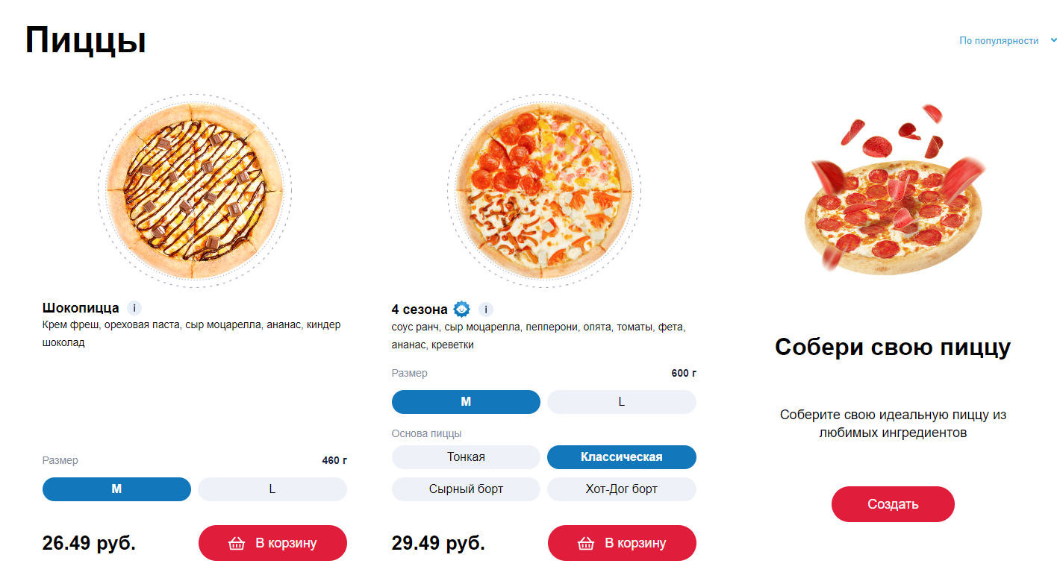

Рисунок 1.1 — Окно каталога веб-сайта «Domino’s Pizza»

1.1.2 Аналог «Dodo Pizza»

Такой же не перегруженный сайт можно видеть и у Додо Пиццы. Стоит подметить, что здесь не внимание не так сильно обращено акции, а на весь контент в целом. Однако дизайн сайт может показаться слишком простым и скудным, что не так привлекает клиентов.

В отличие от «Domino’s Pizza» дизайн выполнен в теплых оранжевых оттенках, что будет сразу ассоциироваться с пиццей. На рисунке 1.2. представлен вид главной страницы веб-сайта.

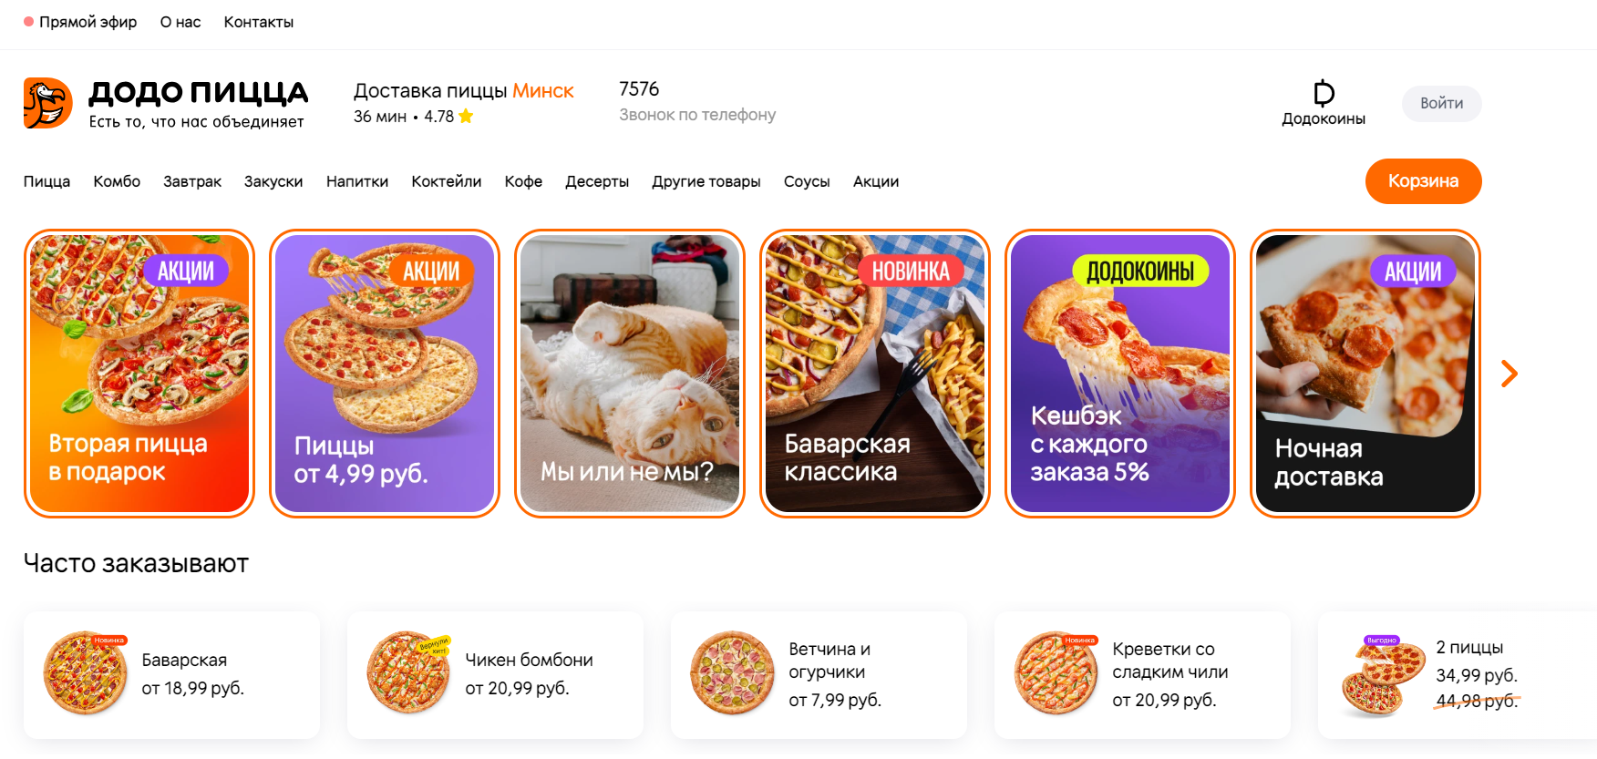

Рисунок 1.2 — Окно главного каталога веб-сайта «Dodo Pizza»

1.1.3 Аналог «Terra Pizza»

На рисунке 1.3 представлен сайт сети ресторанов «Terra pizza». Он предлагает простой и удобный дизайн сайта для навигации и выбора продукции. Благодаря темному фону содержимое страницы выделяется и становится более заметным пользователю. К тому же, контент равномерно распределен по странице и просмотреть информацию о том или ином продукте пользователю не составит труда.

С другой стороны, черное оформление сайта – не самое лучшее решение для сайта. Черный фон без должного баланса с другими цветами создает ощущение тяжести. Для продажи продукции было бы лучше сделать оформление в ярких и теплых тонах.

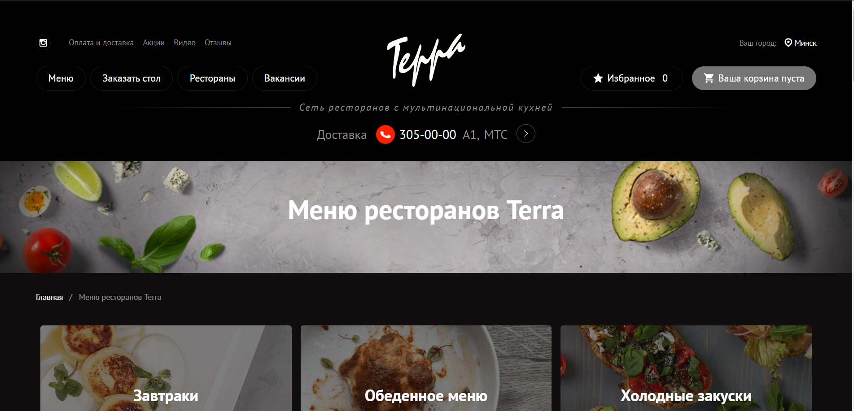

Рисунок 1.3 — Окно главного каталога веб-сайта «Terra Pizza»

1.2 Техническое задание

Проанализировав различные вариант сайты, была поставлена задача создать собственный многостраничный сайт на тему «Веб-сайт пиццерии». На сайте должно быть представлено меню с информацией о компании, ассортиментом продукции и возможностью сделать онлайн-заказ.

Для привлечения клиентов необходимо сделать внешне привлекательный и удобный для использования сайт. Также необходимо предусмотреть кроссбраузерность и адаптивность под различные устройства.

Веб-сайт будет содержать 8 веб-страниц (1 основная + 7 дополнительных).

На главной странице будет располагаться заголовочный блок с логотипом компании и ее названием; информацией о компании, корзиной для заказа и информацией по сотрудничеству компании. Ниже будет меню с продукцией компании, включающими себя гиперссылки на соответствующий продукт или информацию.

С главной страницы будет переход на продукцию компании: пицца, напитки, соусы и десерты. На каждой из этих страниц будет представлена подробная информация о продукте: цена, состав, возможность добавить товар в корзину покупок.

1.3 Выбор средств реализации программного продукта

Курсовая работа выполняется в редакторе кода Visual Studio Code. Для разработки сайта применяются языки HTML, CSS, JS, XML и препроцессор SASS.

Первым этапов является создание макета страниц веб-сайта. Для этого использовалось приложение для разработки интерфейсов и прототипирования Figma. Структура сайта создана с помощью языка разметки HTML, дизайн сайта оформлен с помощью CSS/Sass. JavaScript позволит добавить динамичности сайта. XML использовался для хранения данных.

В данном разделе были рассмотрены и просмотрены различные прототипы веб-сайтов пиццерий, их плюсы и минусы, отличительные черты. Было составлено техническое задание для разработки сайта, а также были средства для реализации программного продукта.

1.4. Выводы

В данном разделе были рассмотрены и просмотрены различные прототипы веб-сайтов пиццерий, их плюсы и минусы, отличительные черты. Было составлено техническое задание для разработки сайта, а также были средства для реализации программного продукта.

**2. Проектирование страниц веб-сайта**

2.1 Выбор способа верстки

Одними из главных свойств современных веб-сайтов являются адаптивность и кроссбразуерность. Поэтому была выбрана flex-box верстка.

Flex – это новая технология, которая уже имеет достаточно широкую поддержку браузеров. Flexbox предоставляет инструменты для быстрого создания сложных, гибких макетов, и функции, которые были сложны в традиционных методах CSS.

2.2 Выбор стилевого оформления

Выбор стилевого оформления является важным этапом разработки проекта, прежде всего, из-за необходимости в создании уникального имиджа. Неповторимый и интересный дизайн запомниться пользователям и поможет сайту выделиться на фоне остальных конкурентов.

Сайт будет выполнен в минималистичном стиле, чтобы не перегружать его. Также он будет иметь яркое оформление, что будет задавать сайту приятный настрой и радостный.

Верхний колонтитул будет менять свой цвет в зависимости от выбранной страницы. Каждый цвет у пользователя будет ассоциироваться с выбранным продуктом и задавать определенное настроение. Колонтитул ниже будет иметь постоянный фон цвета снега (#FFFAFA). К разделу, содержащему продукции компании, будут применены более пастельные тона, чтобы акцентировать большее внимание клиента на самой продукции.

2.3 Выбор шрифтового оформления

В соответствии с выбранным стилевым оформлением в подразделе 2.2 были использованы следующие шрифты:

1. JetBrains Mono. Был выбран как основной для блока с продукциями и навигационных меню
2. Comfortaa. Используется для выделения информации о компании на фоне и придания ей мягкого стиля.
3. Montserrat. Применяется для заголовков в заказе.

Размер шрифта используется стандартный в 16 пикселей. В разделе с информацией о компании употребляется шрифт покрупнее.

2.4 Разработка логотипа

Логотип — это фирменный знак, который люди ассоциируют с конкретным брендом. Логотип является визуальным символом бренда и помогает создать узнаваемость среди потенциальных клиентов. Когда пользователи видят логотип, они могут легко связать его с брендом и лучше запомнить его. В том числе он может помочь бренду отличиться от конкурентов и выделиться на фоне других компаний.

В соответствии с выбранным стилевым оформлением в подразделе 2.2 был разработан логотип.

Логотип, представленный на рисунке 2.1 был создан с помощью AdobeIllustrator. Дизайн выполнен в минималистично-абстрактном стиле и представляет собой пиццу с эффектом тени.



Рисунок 2.1 – Логотип сайта “Pizza Plaza”

2.5 Разработка пользовательских элементов

На сайте будут расположены пользовательские элементы, которые предоставляют интерактивность сайту: навигационное меню, форма для подачи заявки на работу и 3 варианта интерактивных кнопок:

1. Переключение цены пиццы в зависимости от ее размера
2. Увеличение и уменьшение выбираемой продукции для добавления в корзину.
3. Добавление продукции в корзину

Навигационное меню предоставляет пользователю ясную и структурированную систему навигации по веб-сайту. Оно помогает пользователям легко ориентироваться и быстро находить нужную информацию или функциональность. Хорошо спроектированное навигационное меню упрощает пользовательский опыт и делает сайт более удобным для использования. На рисунке 2.2 представлен пример навигационного меню.

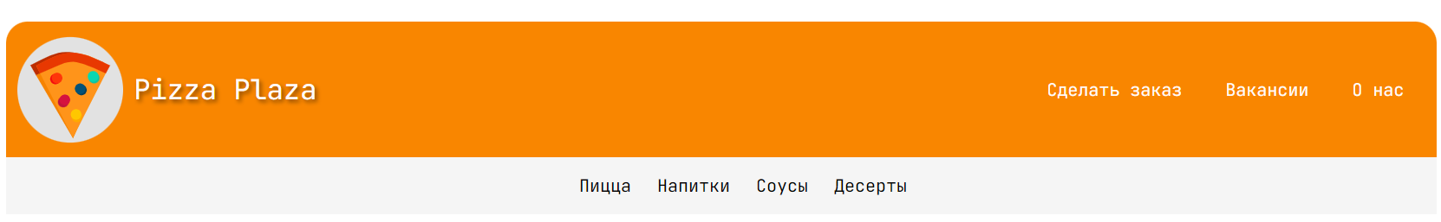Рисунок 2.2 – Навигационное меню

На рисунке 2.3 изображена форма для подачи заявки на трудоустройство в компанию.

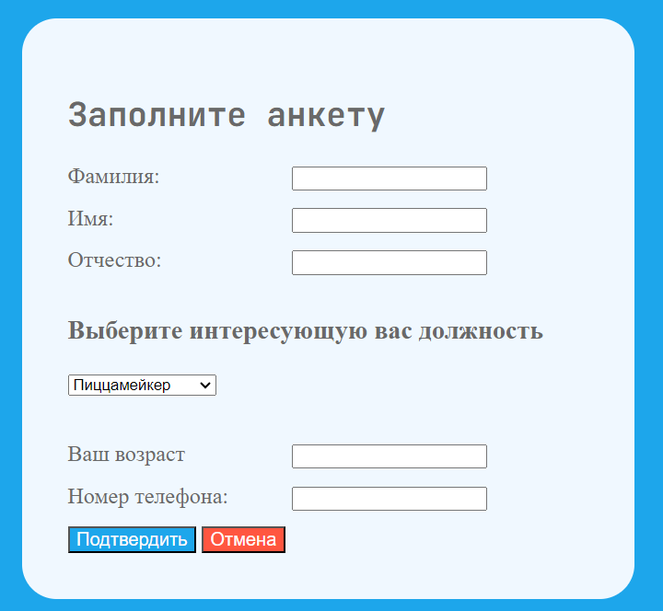

Рисунок 2.3 – Форма для подачи заявки на трудоустройство

Также пользователи будет дана возможность нажимать на кнопки размера пиццы и узнавать соответствующую цену. (Рисунок 2.4)

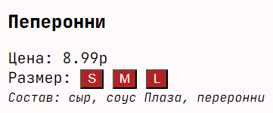

Рисунок 2.4 – Кнопки выбора размера пиццы

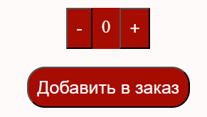Не менее необходимым вариантом на веб-сайте является возможность заказа продукции онлайн, если клиент не хочет тратить время на самовывоз. (Рисунок2.5). Здесь же представлена возможность увеличения и уменьшение товаров.

Рисунок 2.5 – Кнопка для добавления продукции в заказ и увеличение/уменьшение продукции

2.6 Разработка спецэффектов

Использование спецэффектов является важной составляющей разработки веб-сайта, поскольку делает его более интерактивным и приятным для восприятия пользователем. На рисунке 2.5 представлено теневое оформление для заголовка веб-страницы, которое придает ему необычный вид и делает его более выразительным. Такой эффект создает ощущение глубины и живости страницы, привлекая внимание пользователя.



Рисунок 2.6 – Применение теневого эффекта к тексту

К разработанным в подразделе 2.6 кнопкам был добавлен стиль для изменения размера пиццы. Теперь при нажатии на кнопку они меняют свое цветовое оформление, что позволяет пользователю понимать, какому размеру пиццу соответствует представленная ценовая категория пиццы. Изменение цветового оформления представлено на рисунке 2.7.

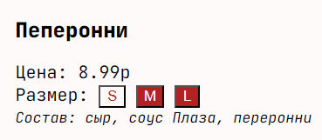 а б

Рисунок 2.7 – Состояния кнопка выбора пиццы: а) по умолчанию, б) активное состояние

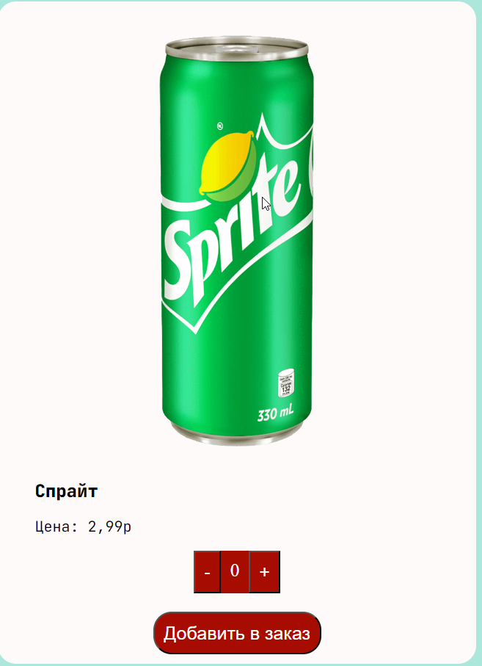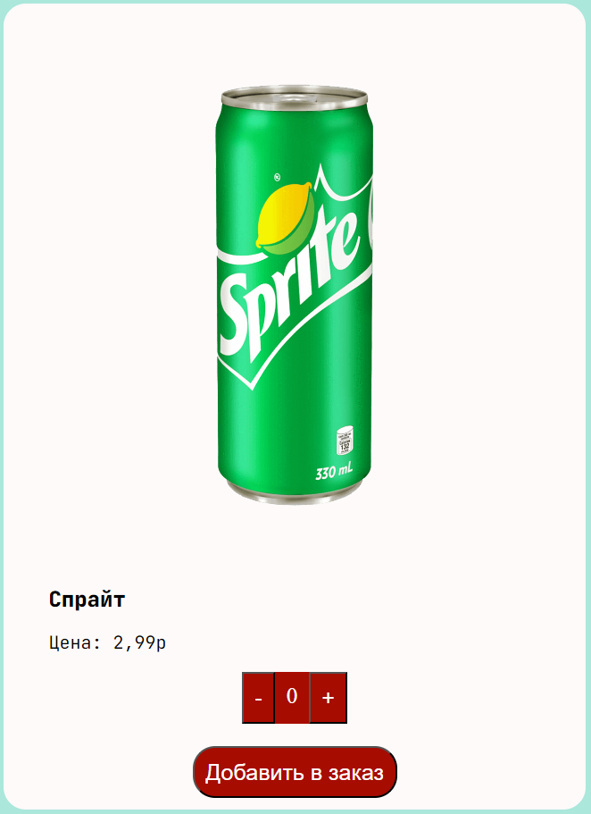 Также были использованы эффективные анимационные переходы для улучшения отображения продукции, представленные на рисунке 2.8. При наведении курсора мыши на товары, они плавно увеличиваются, что делает просмотр более удобным и привлекательным для посетителей. Этот подход создает интерактивный пользовательский опыт и способствует более глубокому взаимодействию с контентом сайта.

а б

Рисунок 2.8 – Масштаб картинки: а) по умолчанию, б) при наведении на нее курсора мыши

2.7 Выводы

В данном разделе были изучены основные подходы к проектированию сайта. Подобраны шрифт и стиль текста в зависимости от контекста. А также были разработаны логотип сайта, спецэффекты, пользовательские элементы.

3. Реализация структуры веб-сайта

3.1. Структура HTML-документа

Структура веб-сайта представляет собой организацию связанных между собой документов, которая позволяет пользователям легко перемещаться по страницам. При формировании структуры необходимо учитывать потребности посетителей, их запросы и интересы.

Основное содержимое сайта размещается внутри тега <main>, который включает в себя семантические теги, такие как header, article, section и footer, которые помогают программам понимать тип информации, содержащейся на странице.

Тег <head> предназначен для хранения служебных элементов, которые не отображаются на странице, за исключением заголовка <title>. (Листинг 3.1)

|  |
| --- |
| <!DOCTYPE html>  <html>  <head>…</head>  <body>      <main class="main">          <header class="header">…</header>          <section class="products">…</section>          <article class="variants_promotions">…</article>          <footer>…</footer>      </main>  </body>  </html> |

Листинг 3.1 – структура главной страницы веб-сайта

3.2. Добавление таблиц стилей SCSS и CSS

Для создания определений стилей, которые повторно используются в коде, применялись вложенные правила (Листинг 3.2) и миксины (Листинг 3.3).

|  |
| --- |
| $snow: snow;  .info li a,  .pizza_plaza,  .variants_pizza .buttons button,  h1,  .first:first-letter,  #registration,  #cancel,  .to_order button,  #addToCart,  .to_order span {      color: $snow;  }  .variants_company,  .vacancies,  figure,  .notification,  .variants_pizza .buttons button:focus {      background-color: $snow;  } |

Листинг 3.2 – пример использования вложенных правил

|  |
| --- |
| @mixin flex-center {      display: flex;      justify-content: center;  }  .products {      @include flex-center;     …  }  .variants {      @include flex-center;      …  }  .to_order {      @include flex-center;      …  } |

Листинг 3.3 – пример использования миксинов

В главной странице для привлечения внимания пользователей к блоку с акциями была применена анимация смены картинок. К тому же, это делает сайт более ярким динамичным. (Листинг 3.4)

|  |
| --- |
| @keyframes changeImage {    0% {      opacity: 1;    }    50% {      opacity: 0;    }    100% {      opacity: 1;    }  }  .promotions img {    height: 100%;    object-fit: cover;    opacity: 0;    animation: changeImage 5s infinite;  }  .promotions .anim1 {    animation-delay: 0s;  }  .promotions .anim2 {    animation-delay: 2.5s;  }  .anim1,  .anim2 {    position: absolute;    top: 0;  } |

Листинг 3.4 – применение анимации к картинками

3.3. Использование стандартов XML (SVG)

Для представления графических изображений на сайте использованы SVG-изображения. Изображения в данном формате могут быть масштабированы без потери качества изображения и имеют меньший размер, чем в растровом формате, что уменьшает время загрузки страницы.

В проекте также были использованы XML-файлы, поскольку они удобны для хранения и обновления данных продукции сайта. (Листинг 3.4).

|  |
| --- |
| <?xml version="1.0" encoding="UTF-8"?>  <?xml-stylesheet type="text/css" href="forXML.css"?>  <products>      <pizza>          <name>Пеперонни</name>          <price>8.99 - 14.99</price>          <ingredients>Состав: сыр, cоус Плаза, переронни</ingredients>      </pizza>  …  </products> |

Листинг 3.4 – пример использования XML

Листинги XML- и SVG-файлов представлены в Приложении E и в Приложении Ж соответственно.

3.4 Управление элементами DOM

JavaScript (JS) является одним из самых распространенных языков программирования для веб-разработки. Этот язык позволяет добавлять динамичность и интерактивность на веб-страницы, что делает пользовательский опыт более увлекательным и позволяет создавать более сложные веб-приложения.

В листинге 3.5 представлен пример использования JS для изменения уменьшение/увеличение количества товара в зависимости от нажатой кнопки.

|  |
| --- |
| function increaseNumber(product) {      var quantityElement = document.getElementById('quantity_' + product);      var quantity = parseInt(quantityElement.innerText);      quantityElement.innerText = quantity + 1;  }  function decreaseNumber(product) {      var quantityElement = document.getElementById('quantity_' + product);      var quantity = parseInt(quantityElement.innerText);      if (quantity > 0) {          quantityElement.innerText = quantity - 1;      }  } |

Листинг 3.5 – пример использования JS для изменения количества товара

3.5. Выводы

На данном этапе была реализована структура на HTML, а также созданы таблицы стилей SCSS/CSS. Было продемонстрировано использование стандартов XML (SVG), а также языка программирования JS. Было определено стилевое оформление веб-сайта, созданы анимации, а также веб-сайт был подготовлен к следующему этапу – к тестированию.

# **4. Тестирование веб-сайта**

4.1. Адаптивный дизайн веб-сайта

Для адапативности проекта к различным размерам экранов устройств применены метод вертски flex, а также медиа-запросы. Использование медиа-запросов представлено в Приложении Г.

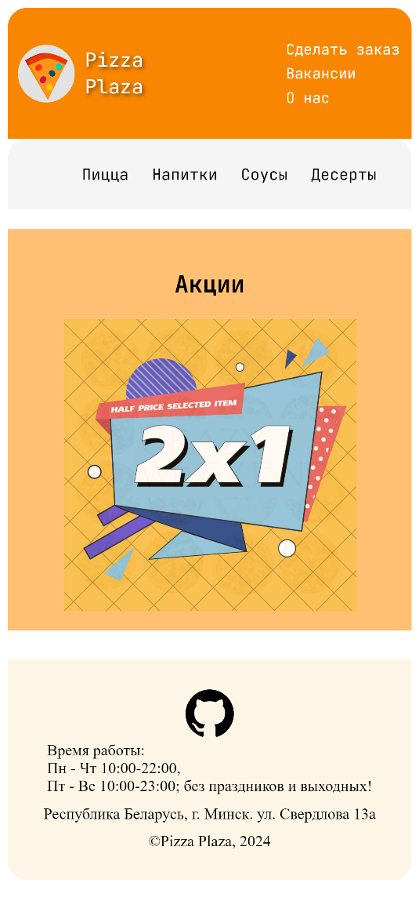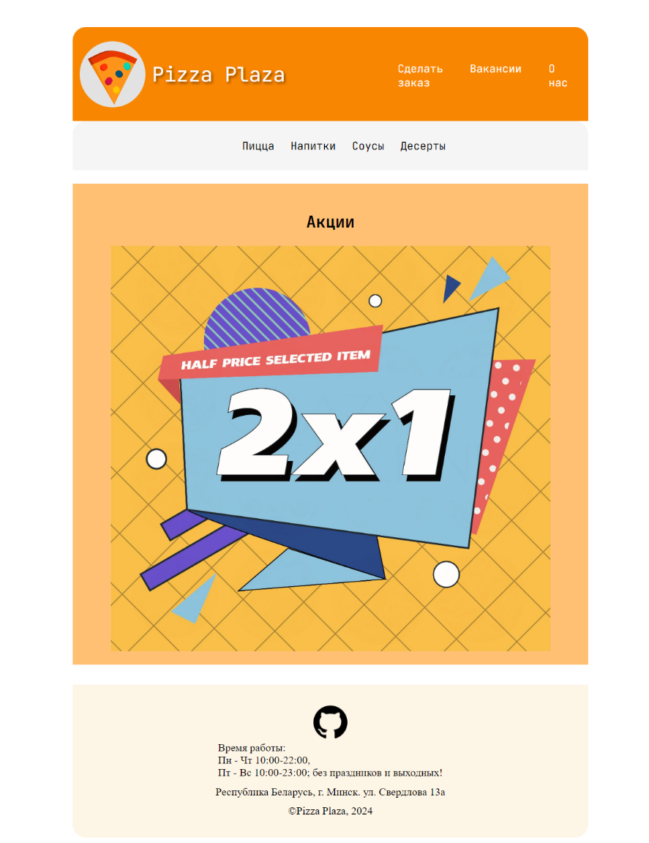

а б

Рисунок 4.1 – Вид главной страницы веб-сайта   
а) с компьютера, б) телефона

4.2. Кроссбраузерность веб-сайта

Залогом хорошего веб-сайта является его отображение на различных браузерах. Так компания может удерживать большую клиентскую базу. Вид веб-сайта протестирован в различных браузерах: Google Chrome (Рисунок 4.2), Microsoft Edge (Рисунок 4.3), Opera Internet Browser. (Рисунок 4.4)

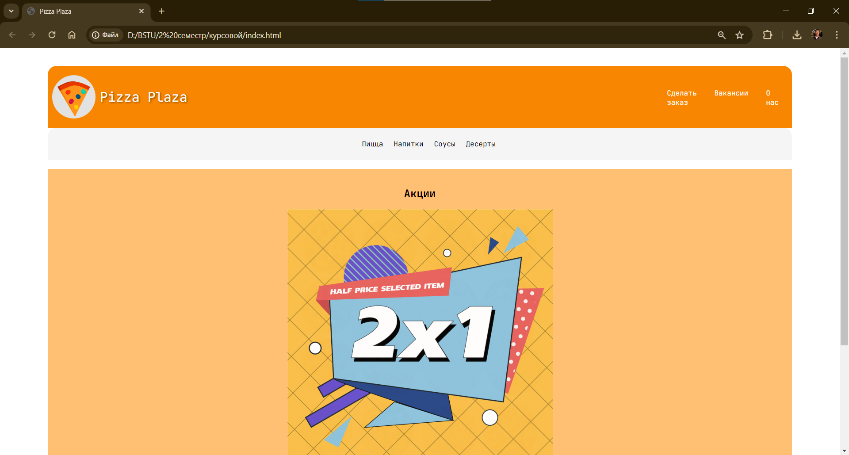

Рисунок 4.2 – Вид главной страницы веб-сайта с браузера Google Chrome

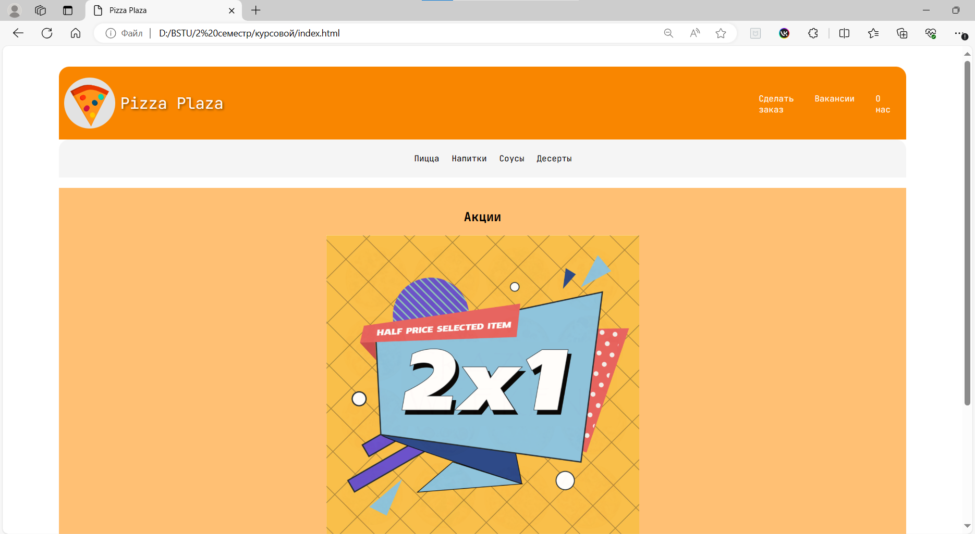

Рисунок 4.3 – Вид главной страницы веб-сайта с браузера Microsoft Edge

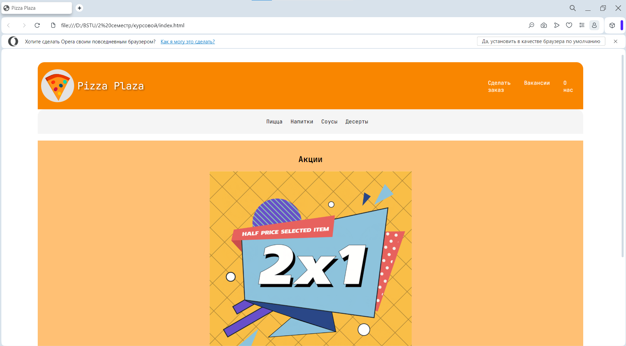

Рисунок 4.4 – Вид главной страницы веб-сайта в браузере Opera

В ходе тестирования ошибок и неполадок не обнаружено. Текущие версии браузеров полностью поддерживают использованные шрифты, анимации.

4.3. Руководство пользователя

Веб-сайт представляет простой и интуивно понятный навигационный дизайн.

На главной странице представлен блок с каруселью текущий акций в пиццерии.

В верху страницы представлено два навигационных меню:

1. верхнем справа пользователь можно перейти по ссылкам и узнать соответствующую информацию об истории компании («О нас»), вакансиях («Вакансии»), а также посмотреть свой заказ («Сделать заказ»). Его можно увидеть на рисунке 4.5.
2. в навигационном меню ниже представлена продукция компании. По переходу по ссылке можно узнать имеющийся каталог товаров с последующей возможностью онлайн-заказа («Пицца», «Напитки», «Соусы», «Десерты»).

Вид навигационного меню представлен на на рисунке 4.5.

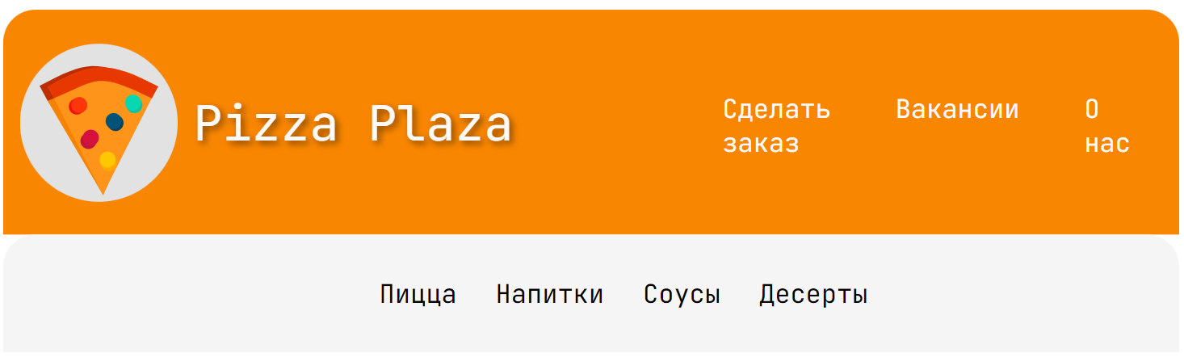

Рисунок 4.5 – Вид навигационного меню

При нажатии на раздел «О нас» клиента встречает история возникновения пиццерии и приветственное слово с приглашением посетить пиццерию. Нажав на раздел «Вакансии» пользователь попадает на страницу, где он может ознакомиться с текущими вакансиями, а также сразу подать заявку в компанию через специальную форму. Ее можно видеть на рисунке 4.6.

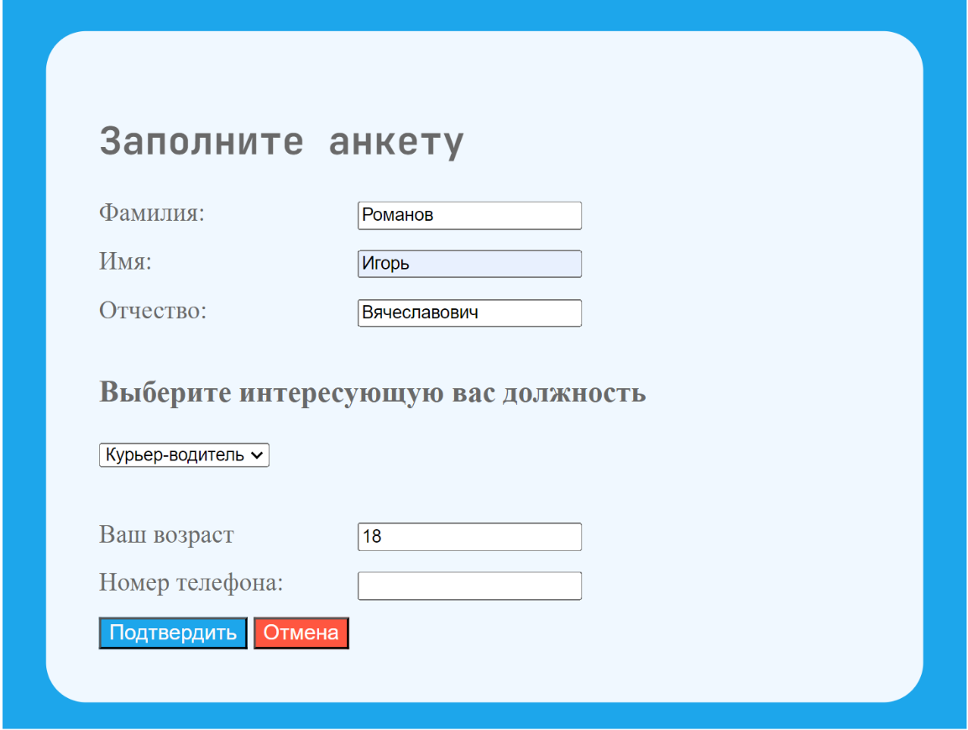

Рисунок 4.6 – Форма для подачи заявки в компанию

При переходе по ссылке «Пицца» клиенту предлагается ассортимент продукции на выбор. Здесь он может отрегулировать размер пиццы и узнать соответствующую ей цену. К тому же, есть возможность добавить продукт сразу в заказ и увеличить/уменьшить количество покупаемого товара. На рисунке 4.7 отображена предложенная выше функция.

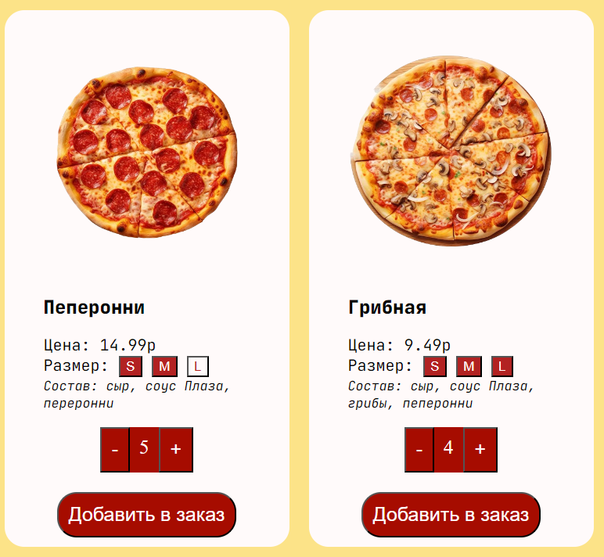

Рисунок 4.7 – Функция заказа пиццы пользователем.

Аналогично пользователь может заказать другую продукцию пиццерии, но уже с фиксированным размером товара.

В нижнем колонтитуле представлена контактная информации о компании, часы работы пиццерии, а также ссылка на GitHub.

4.4. Выводы

В данном разделе веб-сайт был протестирован на различных устройствах: компьютере, планшете и телефоне. Также проверилась отражаемость шрифтов и анимаций в различных браузерах – неполадок не обнаружено. Кроме того, было составлено руководство пользователя, в котором описывается строение и функционал сайта.

**Заключение**

В начале курсового была поставлена цель и задача проекта, в том числе составлено техническое задание. Были рассмотрены и проанализированы аналоги веб-сайтов популярных пиццерий, выявлены достоинства и недостатки дизайна страниц и подмечены особенности каждого сайта. Для реализации проекта были выбраны необходимые языки разметки и таблицы стилей, способ верстки сайта.

В соответствии с выбранном стилевым оформлением сайта был создан Логотип с помощью векторного графического редактора Adobe Illustrator. Прототип и макет сайта разработаны в графическом редакторе Figma. В том числе были созданы планшетные и мобильные версии страниц.

По прототипу была разработана структура HTML-документа, далее к ней применены таблицы стилей SCSS/CSS. Для адаптивности сайта к различным устройствам были использованы media-запросы.

Готовая структура веб-сайта протестирована в различных браузерах. Ошибок и недочетов найдено не было.

В результате курсового проекта был разработан полноценный веб-сайт пиццерии с уникальным стилем и пользовательским интерфейсом и необходимым функционалом.

Ссылка на репозиторий GitHub [7].

**Список использованных источников**

1. Domino’s Pizza, сеть пиццерий / аналог веб-сайта [Электронный ресурс]. Режим доступа — <https://dominos.by/ru/minsk>. Дата доступа: 15.02.2024.
2. Dodo Pizza, сеть пиццерий / аналог веб-сайта [Электронный ресурс]. Режим доступа — <https://dodopizza.by/minsk> Дата доступа: 15.02.2024
3. Terra Pizza, сеть ресторанов / аналог веб-сайта [Электронный ресурс]. Режим доступа — <https://terrapizza.by/> Дата доступа: 15.02.2024
4. Документация по Sass/SCSS [Электронный ресурс]. — Режим доступа: <https://sass-scss.ru/guide/> Дата доступа: 23.02.2024
5. Flexbox в CSS: руководство с примерами для новичков [Электронный ресурс]. – Режим доступа: <https://skillbox.ru/media/code/shpargalka-po-flexbox-svoystva-primery-ispolzovaniya-i-besplatnye-trenazhyery/> Дата доступа: 29.02.2024
6. Документация по JavaScript/HTML [Электронный ресурс]. — Режим доступа: <https://developer.mozilla.org> Дата доступа: 07.03.2024
7. Репозиторий проекта на GitHub [Электронный ресурс]. — Режим доступа: <https://romigo29.github.io/pizzaplaza.github.io/> Дата доступа: 04.05.2024

ПРИЛОЖЕНИЕ А

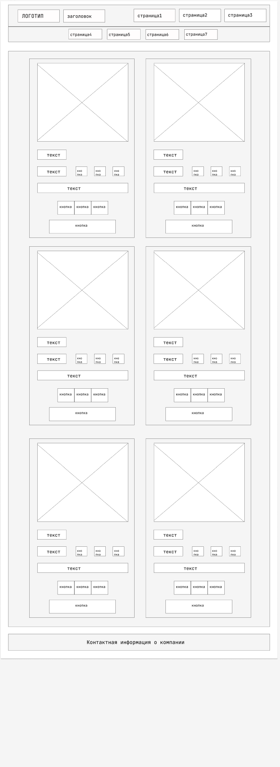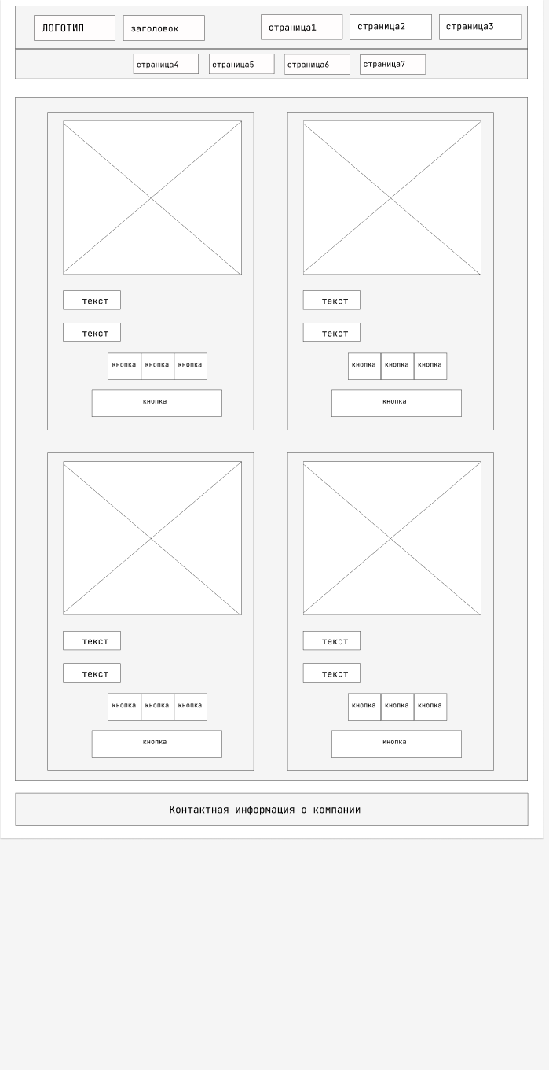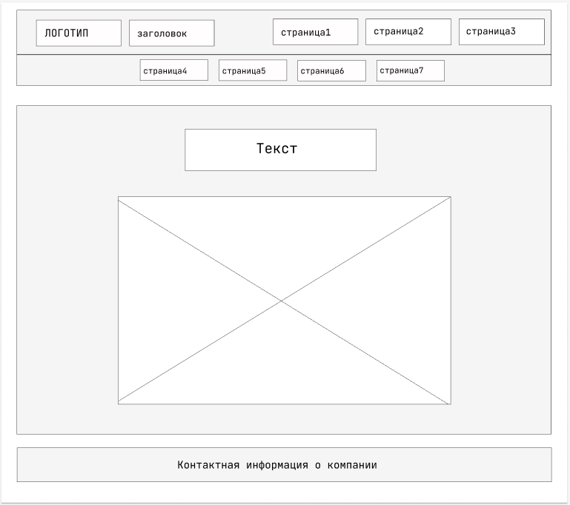Прототипы веб-страниц

а б в

а – главная страница; б – страница с каталогом пиццы; в – страница с каталогом напитков, соусов, десертов

Листинг А.1 – прототипы компьютерной версии веб-страницы

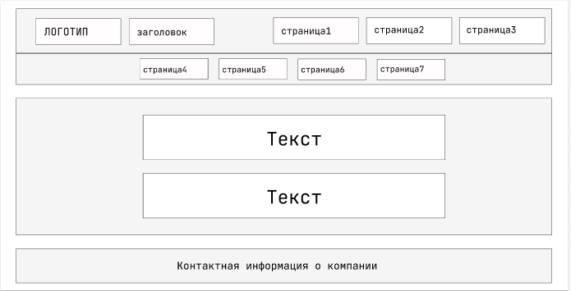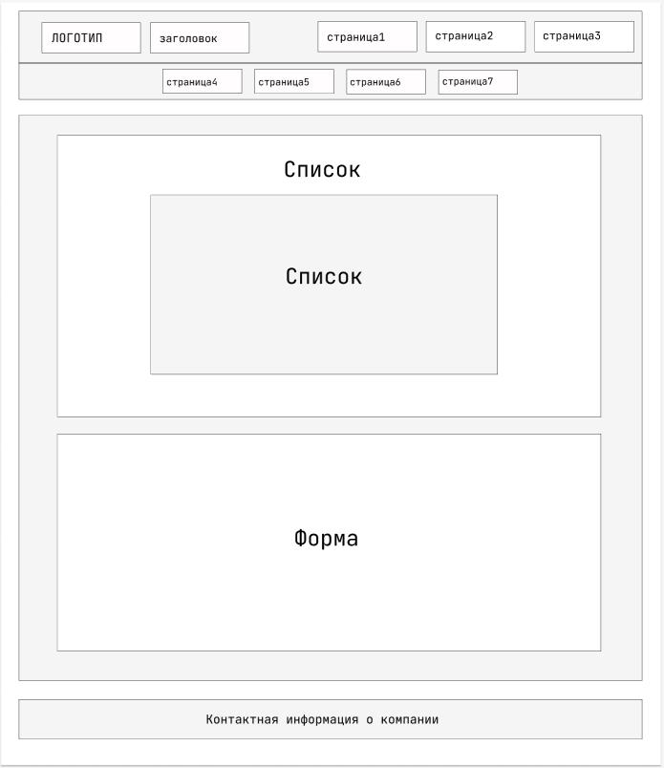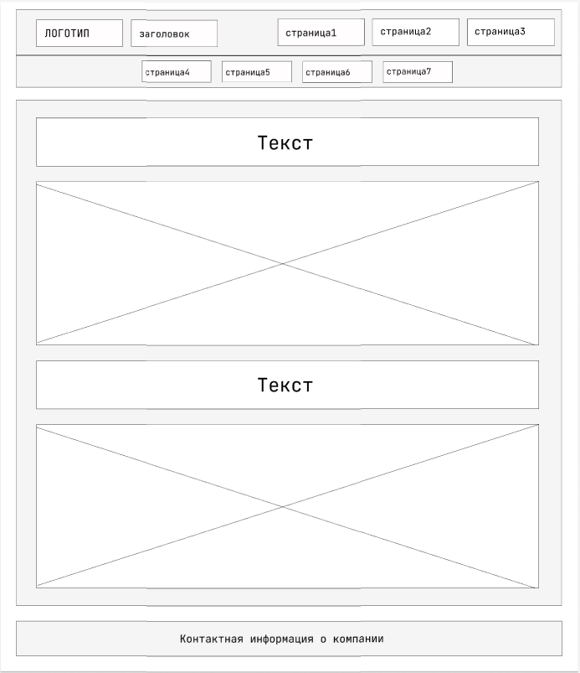 а б в

а – страница с заказом; б – страница с формой; в – страница с информацией о компании

Листинг А.2– прототипы компьютерной версии веб-страницы

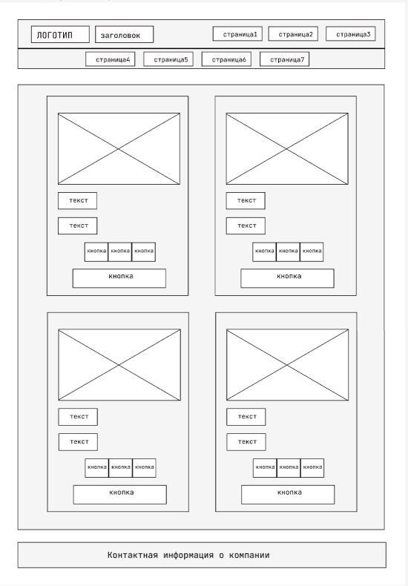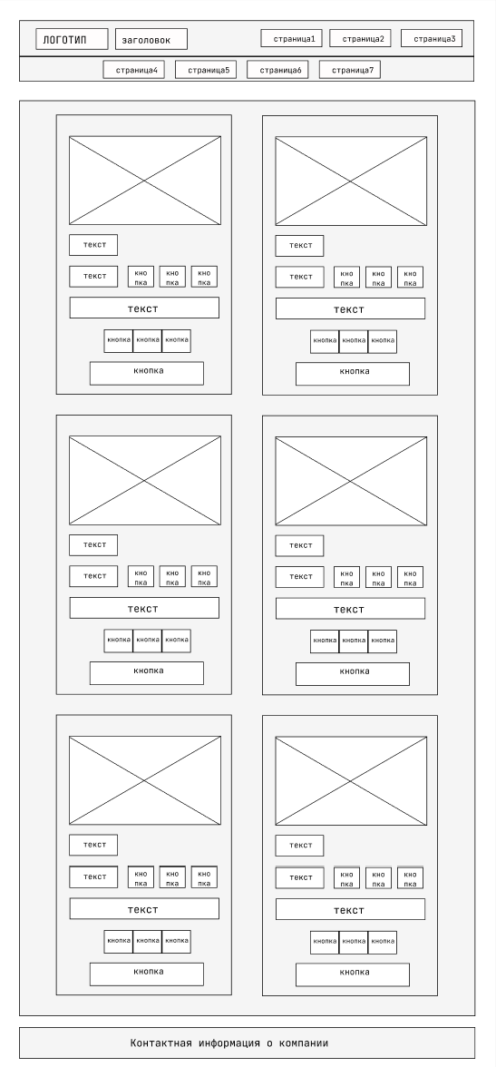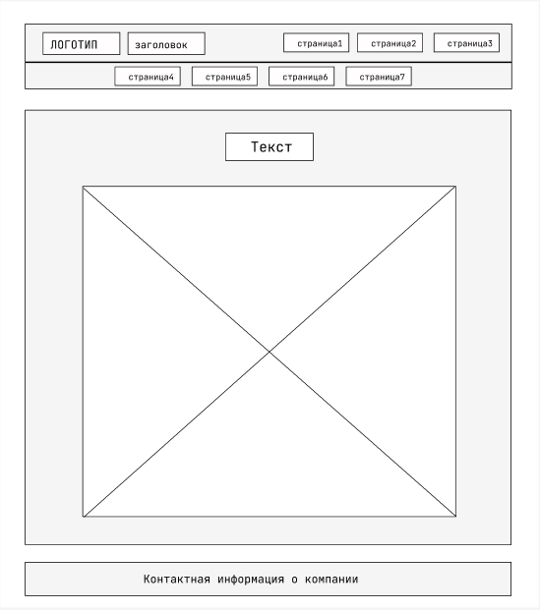 а б в

а – главная страница; б – страница с каталогом пиццы; в – страница с каталогом напитков, соусов, десертов

Листинг А.3 – прототипы планшетной версии веб-страницы

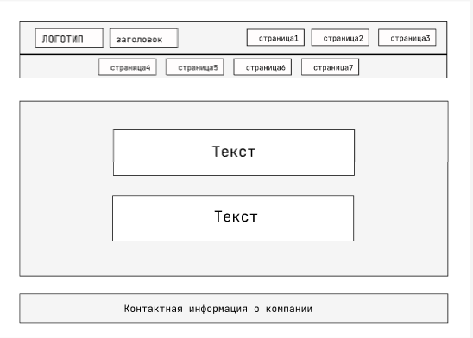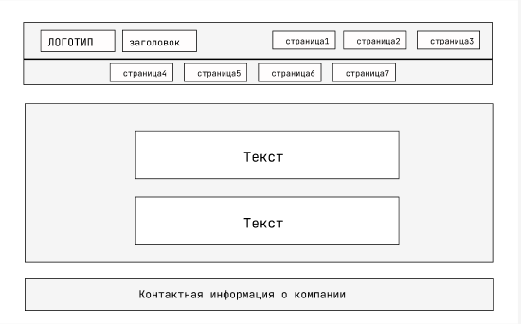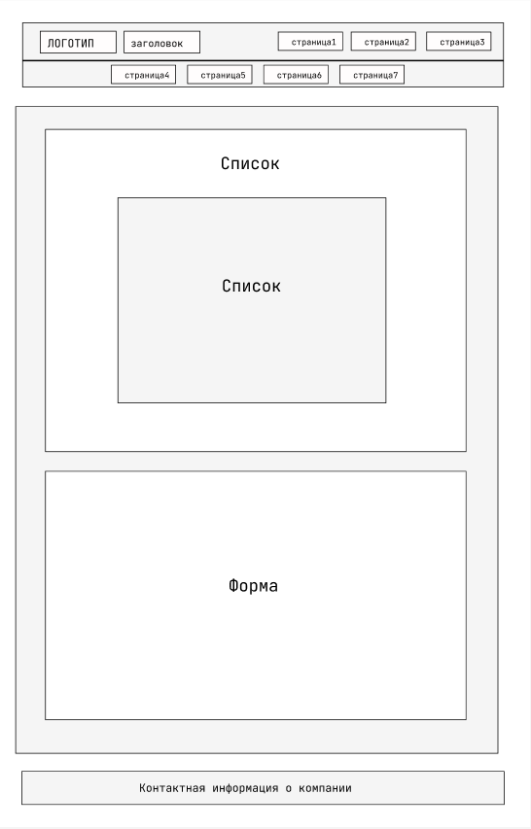а б в

а – страница с заказом; б – страница с формой, в – страница с информацией о компании

Листинг А.4– прототипы планшетной версии веб-страницы

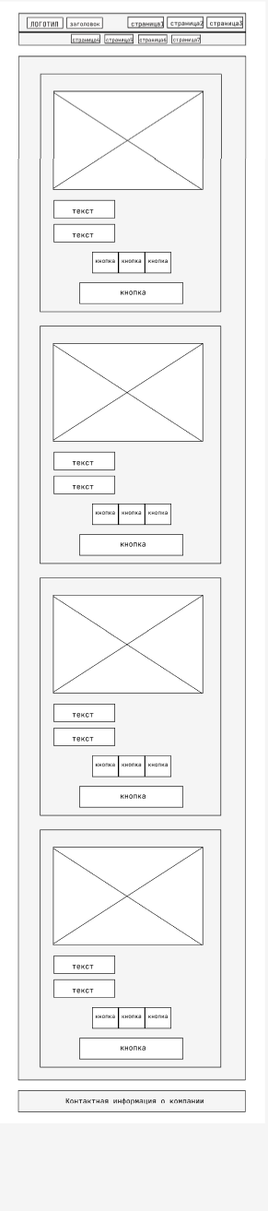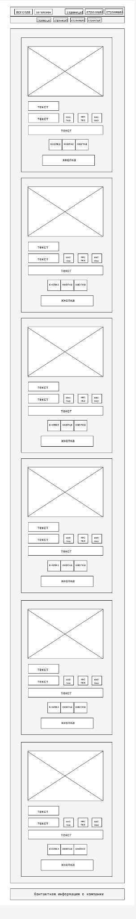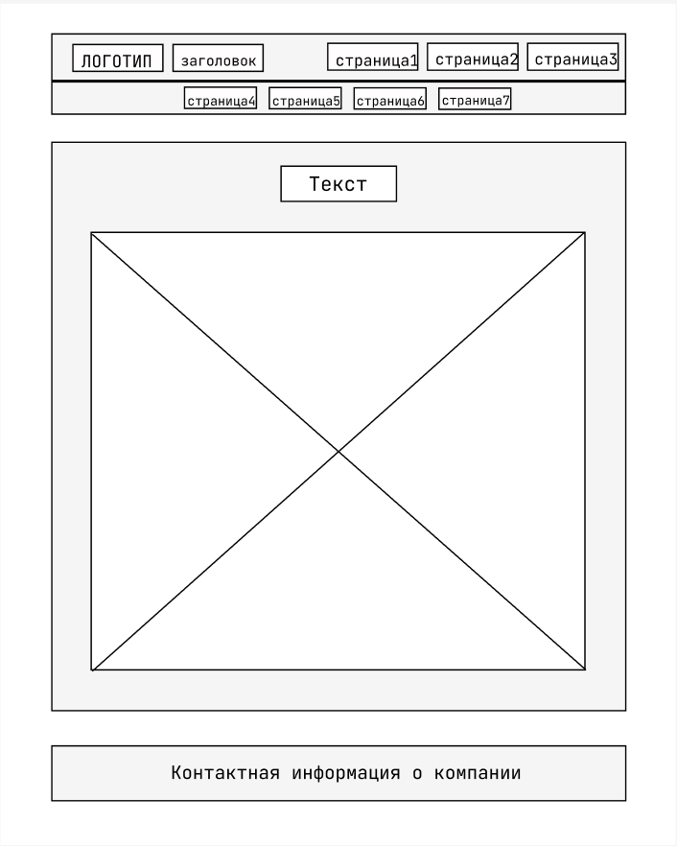а б

а – главная страница, б – страница с каталогом пиццы; в – страница с каталогом напитков, соусов, десертов

Листинг А.5 – прототипы телефонной версии веб-страницы

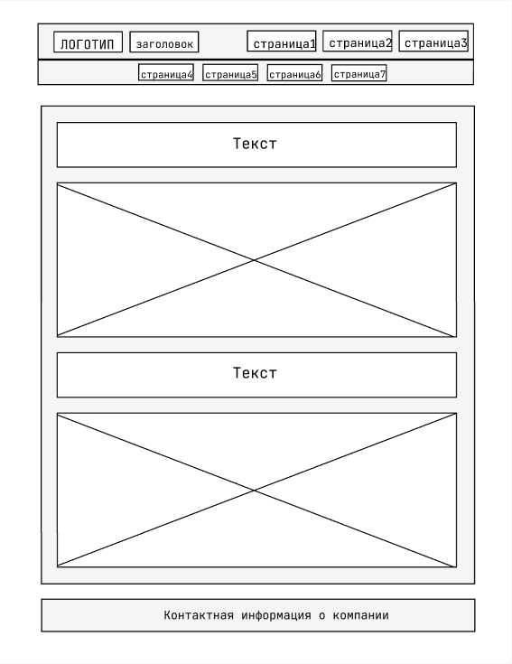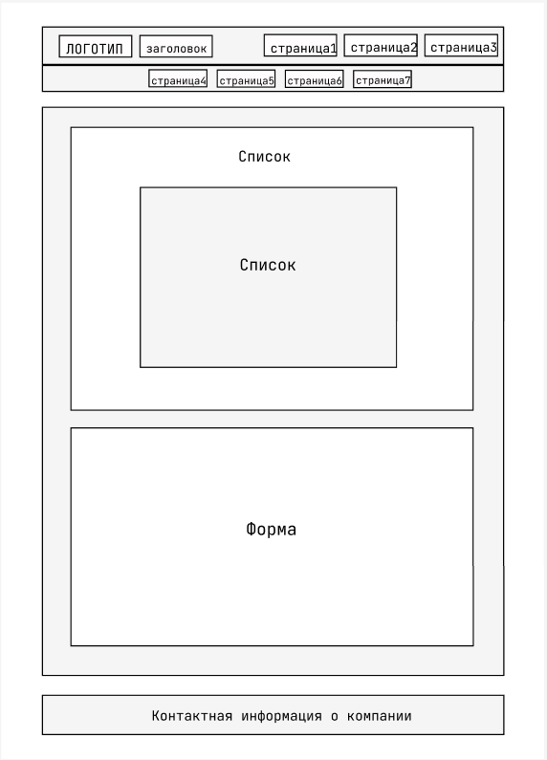а б

а – страниц с заказом; б – страница с формой, в – страница с информацией о компании

Листинг А.6 – прототипы телефонной версии веб-страницы

ПРИЛОЖЕНИЕ Б

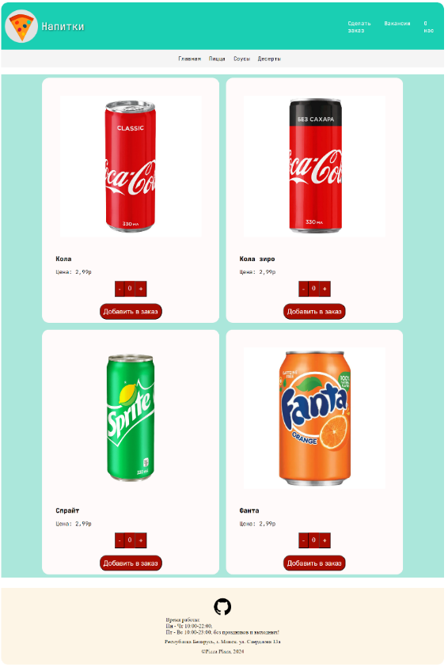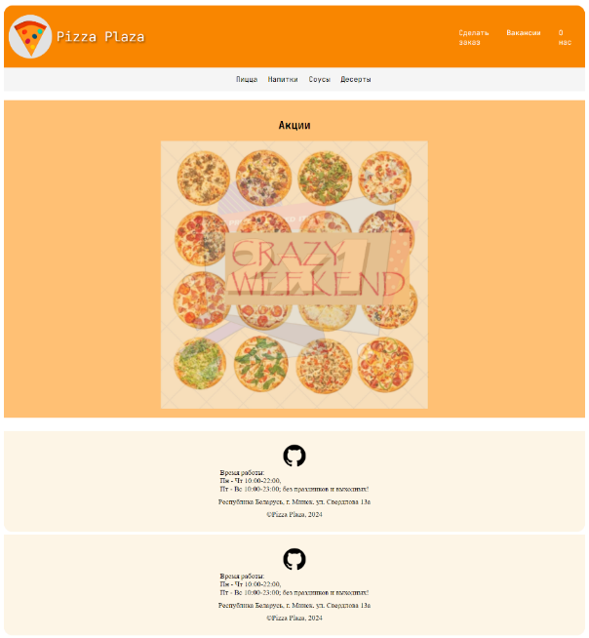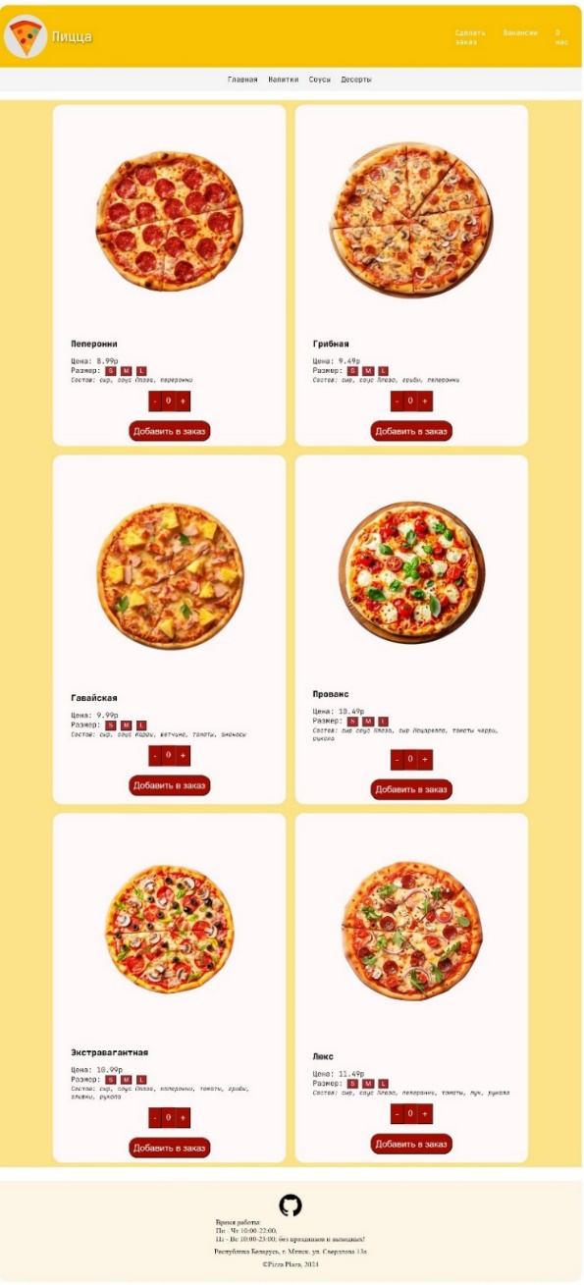Макеты структуры веб-сайта

а б в

а – главная страница, б – страница с каталогом пиццы; в – страница с каталогом напитков

Листинг Б.1 – макеты компьютерной версии веб-сайта

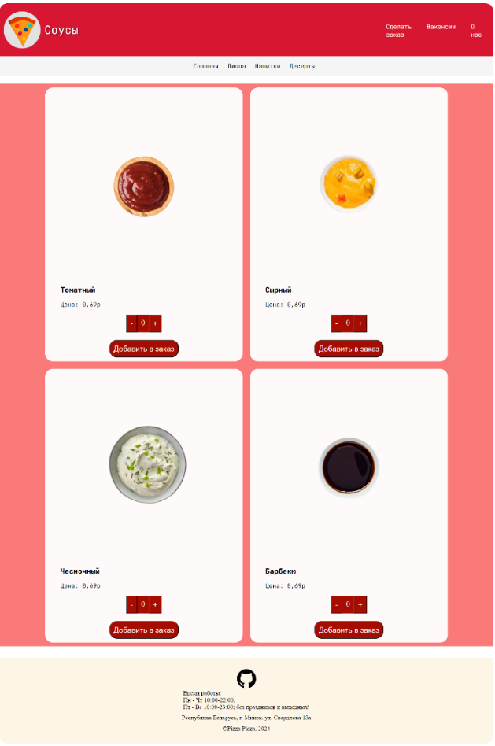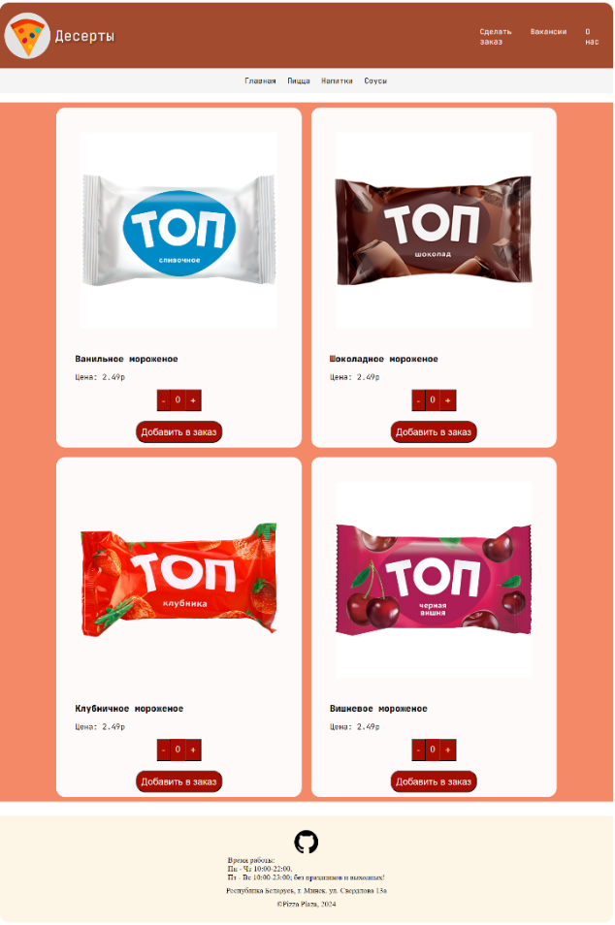

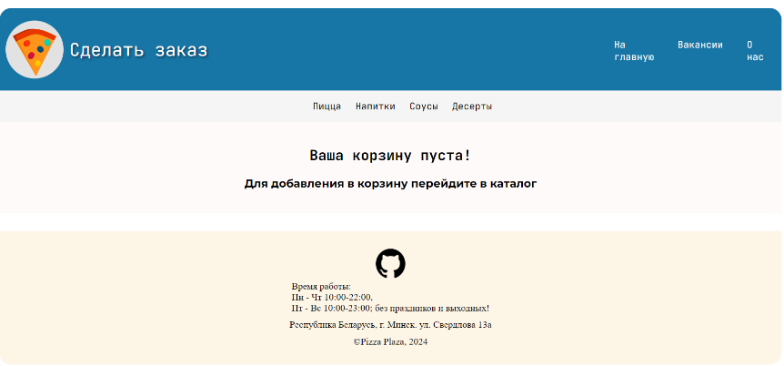а б

в

а– страница с каталогом соусов; б – страница с каталогом десертов, в – страница с заказом

Листинг Б.2 – макеты компьютерной версии веб-сайта

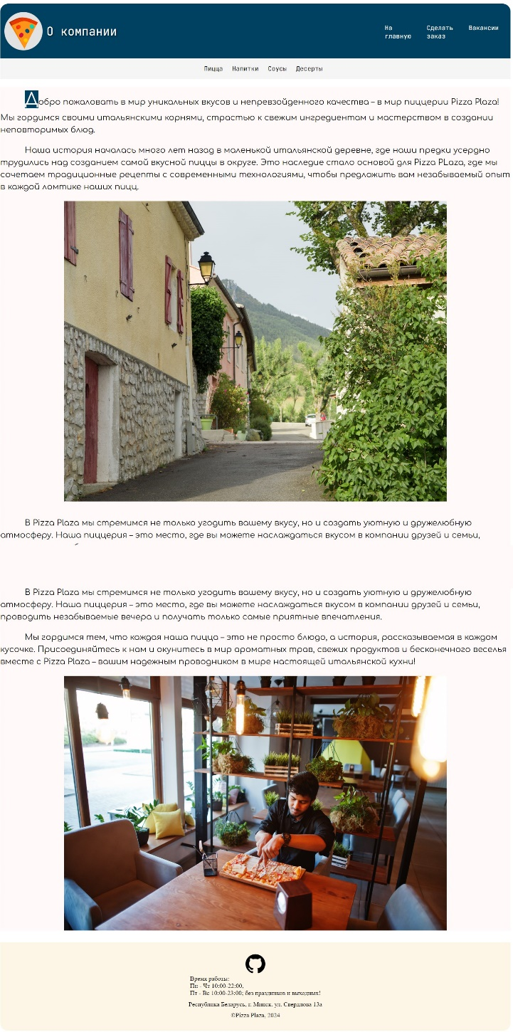а б

а – страница с формой, б – страница с информацией о компании

Листинг Б.3 – макеты компьютерной версии веб-сайта 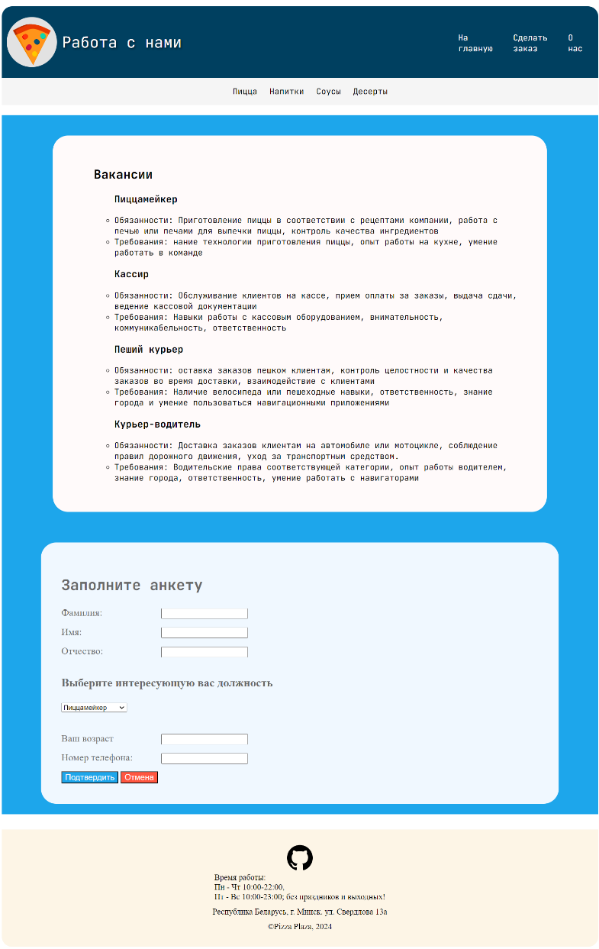

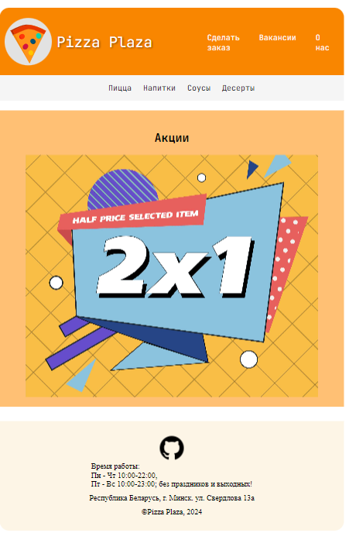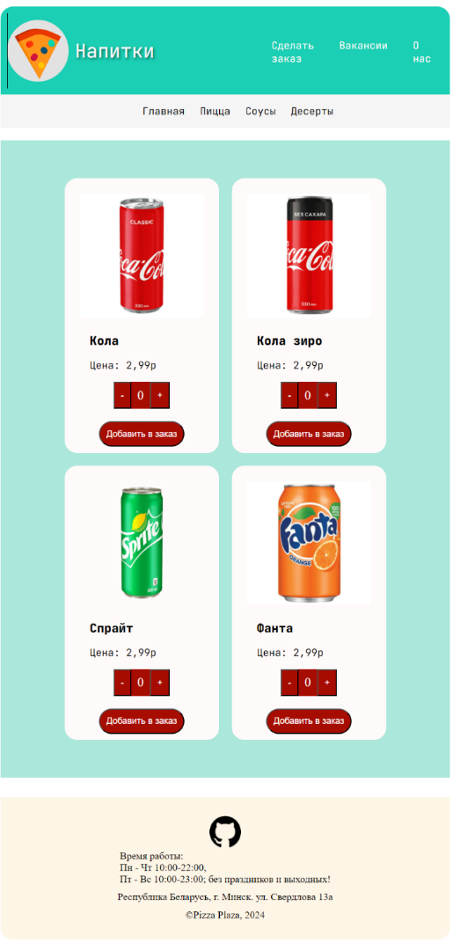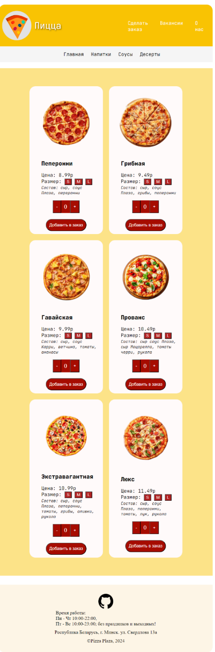а б в

а – главная страница, б – страница с каталогом пиццы; в –страница с каталогом напитков

Листинг Б.4 – макеты планшетной версии веб-сайта

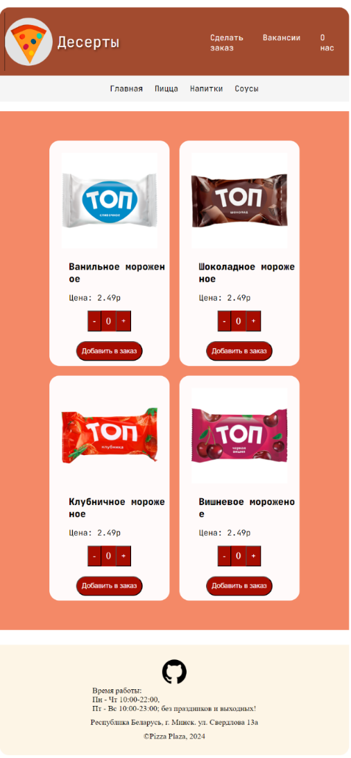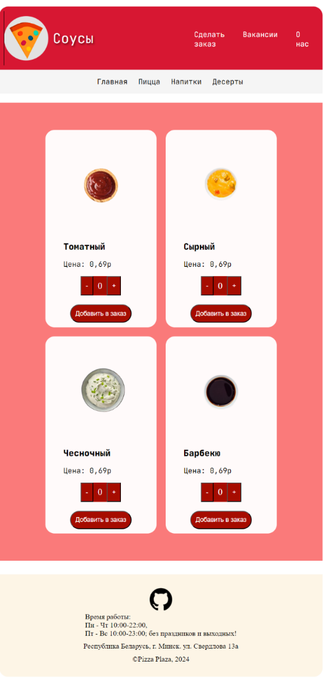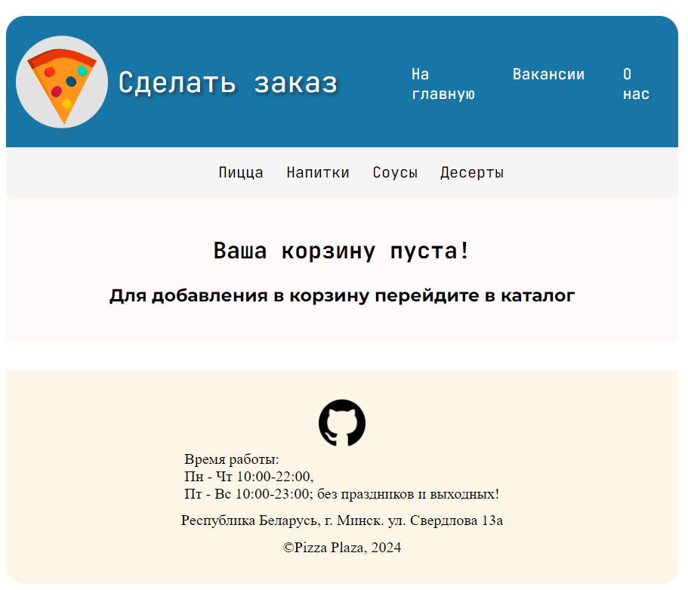а б

в

а – страница с каталогом соусов; б – страница с каталогом десертов; в – страница с заказом

Листинг Б.5 – макеты планшетной версии веб-сайта

а б

а – страница с формой, б – страница с информацией о компании

Листинг Б.6 – макеты планшетной версии веб-сайта 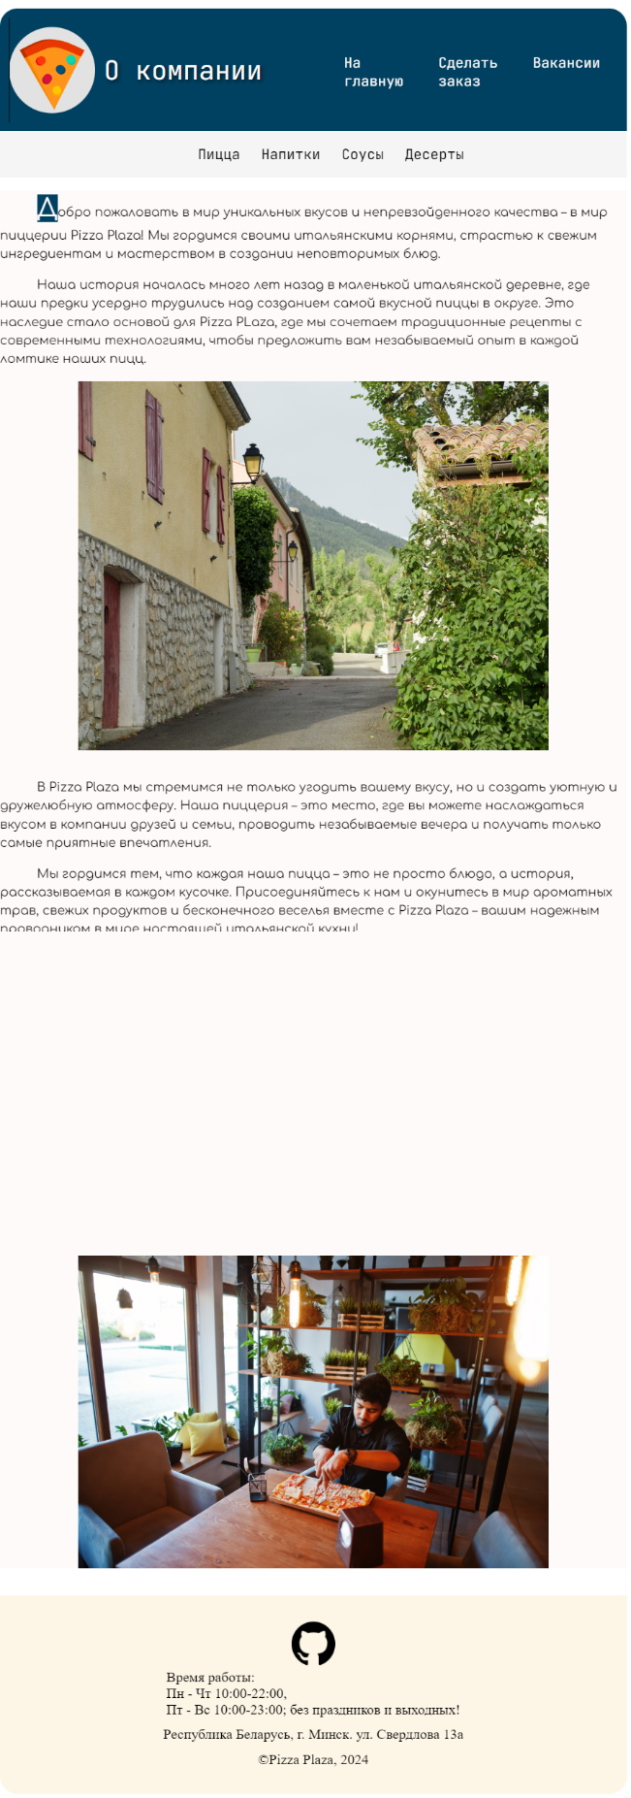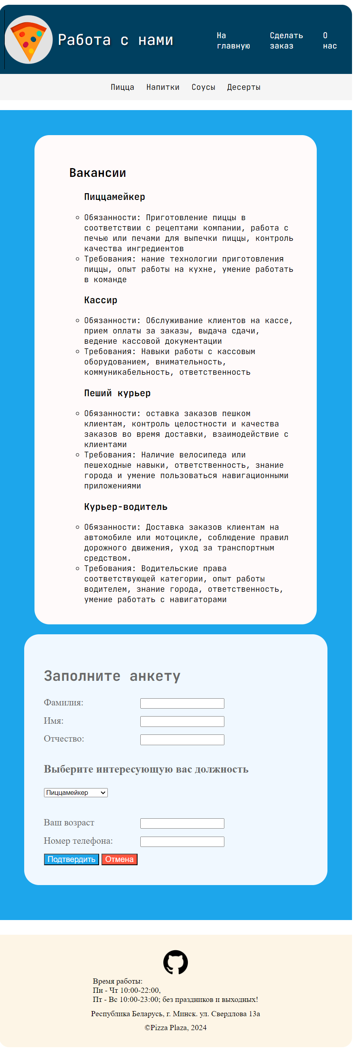

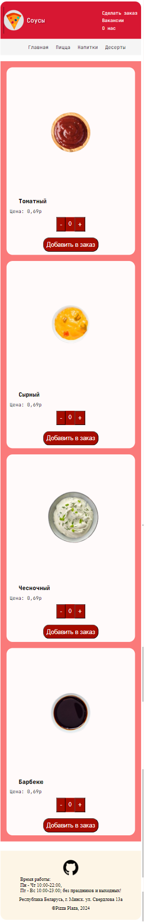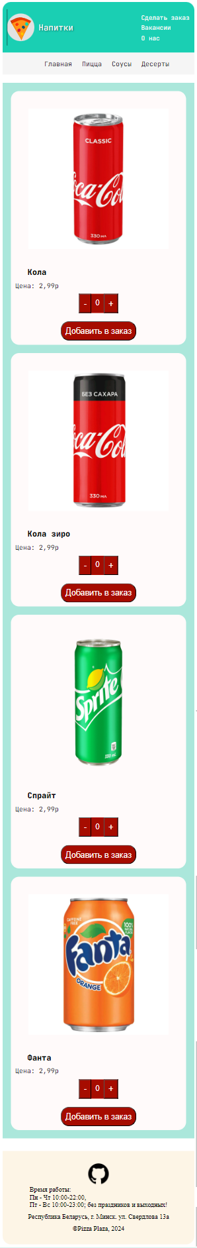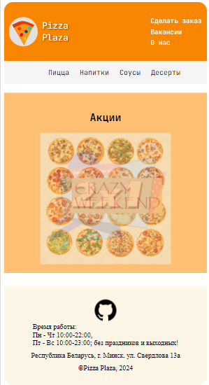 а б в г

а – главная страница, б – страница с каталогом пиццы, в – страница с каталогом напитков; в – страница с каталогом соусов

Листинг Б.7 – макеты телефонной версии веб-сайта

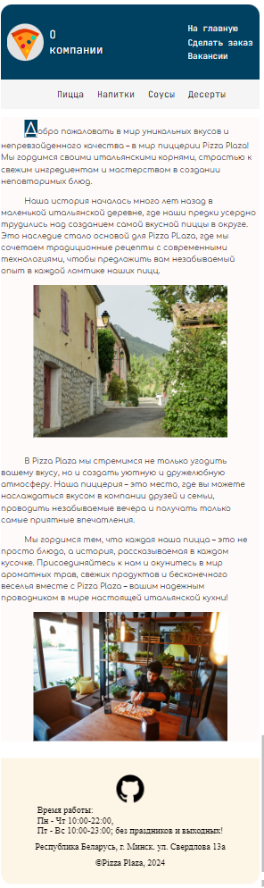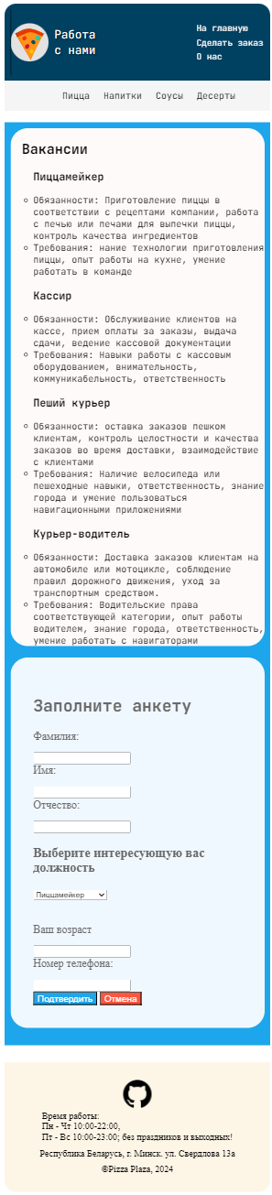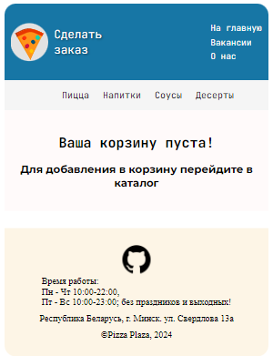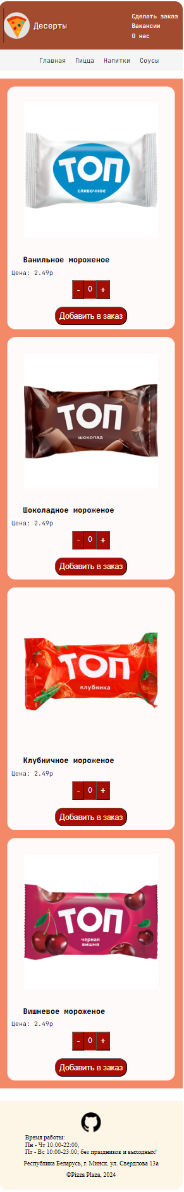а б в г

а – страница с каталогом десертов; б – страница с заказом; в –страница с формой; г – страница с информацией о компании

Листинг Б.8 – макеты телефонной версии веб-сайта

ПРИЛОЖЕНИЕ В

Листинг НТML-документа

|  |
| --- |
| <footer>              <div class="icons">                  <a href="https://github.com/romigo29"><img src="./изображения/github.png" class="icon"></a>              </div>              <div class="worktime"> Время работы: <br> Пн - Чт 10:00-22:00, <br> Пт - Вс 10:00-23:00; без праздников и                  выходных!              </div>              <div class="location"> Республика Беларусь, г. Минск. ул. Свердлова 13а</div>              <div class="copyright"> ©Pizza Plaza, 2024</div>          </footer> |

Листинг В.1 – нижний колонтитул для всех страниц

|  |
| --- |
| <main class="main">          <header class="header">              <div class="logo-brand">                  <img src="./изображения/logo.svg" class="logo">                  <p class="pizza_plaza">Pizza Plaza</p>              </div>              <div class="info">                  <ul>                      <li><a href="order.html">Сделать заказ</a></li>                      <li><a href="job.html">Вакансии</a></li>                      <li><a href="company.html">О нас</a></li>                  </ul>              </div>          </header>          <section class="products">              <ul>                  <li><a href="pizza.html">Пицца</a></li>                  <li><a href="drinks.html">Напитки</a></li>                  <li><a href="sauce.html">Соусы</a></li>                  <li><a href="dessert.html">Десерты</a></li>              </ul>          </section>          <article class="variants_promotions">              <h2>Акции</h2>              <div class="promotions">                  <img src="./изображения/half_price.png.jpg" class="anim1">                  <img src="./изображения/crazy.png" class="anim2">              </div>          </article>             </main> |

Листинг В.2 – главная страница

|  |
| --- |
| <main class="main">          <header class="pizza">              <div class="logo-brand">                  <img src="./изображения/logo.svg" class="logo">                  <p class="pizza_plaza">Пицца</p>              </div>              <div class="info">                  <ul>                      <li><a href="order.html">Сделать заказ</a></li>                      <li><a href="job.html">Вакансии</a></li>                      <li><a href="company.html">О нас</a></li>                  </ul>              </div>          </header>          <section class="products">              <ul>                  <li><a href="index.html">Главная</a></li>                  <li><a href="drinks.html">Напитки</a></li>                  <li><a href="sauce.html">Соусы</a></li>                  <li><a href="dessert.html">Десерты</a></li>              </ul>          </section>          <article class="variants_pizza">              <section class="variants">                  <figure>                      <img src="./пиццы/peperonni.png" class="photo">                      <figcaption>Пеперонни</figcaption>                      <ul class="description">                          <li id="price_1">Цена: 8.99р</li>                          <div class="buttons">                              <li>Размер:                                  <button data-pizza-id="1" data-size="S">S</button>                                  <button data-pizza-id="1" data-size="M">M</button>                                  <button data-pizza-id="1" data-size="L">L</button>                              </li>                          </div>                          <li class="compound">Состав: сыр, cоус Плаза, переронни</li>                      </ul>                      <div class="to_order">                          <button onclick="decreaseNumber('peperonni')">-</button>                          <span id="quantity_peperonni">0</span>                          <button onclick="increaseNumber('peperonni')">+</button>                      </div>                      <button id="addToCart" onclick="showNotification(0)">Добавить в заказ</button>                  </figure>                  <figure>                      <img src="./пиццы/mushroom.png" class="photo">                      <figcaption>Грибная</figcaption>                      <ul class="description">                          <li id="price_2">Цена: 9.49р</li>                          <div class="buttons">                              <li>Размер:                                  <button data-pizza-id="2" data-size="S">S</button>                                  <button data-pizza-id="2" data-size="M">M</button>                                  <button data-pizza-id="2" data-size="L">L</button>                              </li>                          </div>                          <li class="compound">Состав: cыр, соус Плаза, грибы, пеперонни</li>                      </ul>                      <div class="to_order">                          <button onclick="decreaseNumber('mushroom')">-</button>                          <span id="quantity_mushroom">0</span>                          <button onclick="increaseNumber('mushroom')">+</button>                      </div>                      <button id="addToCart" onclick="showNotification(0)">Добавить в заказ</button>                  </figure>                  <figure>                      <img src="./пиццы/hawaii.png" class="photo">                      <figcaption>Гавайская</figcaption>                      <ul class="description">                          <li id="price_3">Цена: 9.99р</li>                          <div class="buttons">                              <li>Размер:                                  <button data-pizza-id="3" data-size="S">S</button>                                  <button data-pizza-id="3" data-size="M">M</button>                                  <button data-pizza-id="3" data-size="L">L</button>                              </li>                          </div>                          <li class="compound">Состав: сыр, соус Карри, ветчина, томаты, ананасы</li>                      </ul>                      <div class="to_order">                          <button onclick="decreaseNumber('hawaii')">-</button>                          <span id="quantity_hawaii">0</span>                          <button onclick="increaseNumber('hawaii')">+</button>                      </div>                      <button id="addToCart" onclick="showNotification(0)">Добавить в заказ</button>                  </figure>                  <figure>                      <img src="./пиццы/provance.png" class="photo">                      <figcaption>Прованс</figcaption>                      <ul class="description">                          <li id="price_4">Цена: 10.49р</li>                          <div class="buttons">                              <li>Размер:                                  <button data-pizza-id="4" data-size="S">S</button>                                  <button data-pizza-id="4" data-size="M">M</button>                                  <button data-pizza-id="4" data-size="L">L</button>                              </li>                          </div>                          <li class="compound">Состав: сыр соус Плаза, сыр Моцарелла, томаты черри, рукола</li>                      </ul>                      <div class="to_order">                          <button onclick="decreaseNumber('provance')">-</button>                          <span id="quantity_provance">0</span>                          <button onclick="increaseNumber('provance')">+</button>                      </div>                      <button id="addToCart" onclick="showNotification(0)">Добавить в заказ</button>                  </figure>                  <figure>                      <img src="./пиццы/extravagant.png" class="photo">                      <figcaption>Экстравагантная</figcaption>                      <ul class="description">                          <li id="price_5">Цена: 10.99р</li>                          <div class="buttons">                              <li>Размер:                                  <button data-pizza-id="5" data-size="S">S</button>                                  <button data-pizza-id="5" data-size="M">M</button>                                  <button data-pizza-id="5" data-size="L">L</button>                              </li>                          </div>                          <li class="compound">Состав: сыр, соус Плаза, пеперонни, томаты, грибы, оливки, рукола</li>                      </ul>                      <div class="to_order">                          <button onclick="decreaseNumber('extravagant')">-</button>                          <span id="quantity_extravagant">0</span>                          <button onclick="increaseNumber('extravagant')">+</button>                      </div>                      <button id="addToCart" onclick="showNotification(0)">Добавить в заказ</button>                  </figure>                  <figure>                      <img src="./пиццы/lux.png" class="photo">                      <figcaption>Люкс</figcaption>                      <ul class="description">                          <li id="price_6">Цена: 11.49р</li>                          <div class="buttons">                              <li>Размер:                                  <button data-pizza-id="6" data-size="S">S</button>                                  <button data-pizza-id="6" data-size="M">M</button>                                  <button data-pizza-id="6" data-size="L">L</button>                              </li>                          </div>                          <li class="compound">Состав: сыр, соус Плаза, пеперонни, томаты, лук, рукола</li>                      </ul>                      <div class="to_order">                          <button onclick="decreaseNumber('lux')">-</button>                          <span id="quantity_lux">0</span>                          <button onclick="increaseNumber('lux')">+</button>                      </div>                      <button id="addToCart" onclick="showNotification(0)">Добавить в заказ</button>                  </figure>              </section>          </article>             </main> |

Листинг В.3 – страница с каталогом пиццы

|  |
| --- |
| <main class="main">          <header class="drinks">              <div class="logo-brand">                  <img src="./изображения/logo.svg" class="logo">                  <p class="pizza_plaza">Напитки</p>              </div>              <div class="info">                  <ul>                      <li><a href="order.html">Сделать заказ</a></li>                      <li><a href="job.html">Вакансии</a></li>                      <li><a href="company.html">О нас</a></li>                  </ul>              </div>          </header>          <div class="products">              <ul>                  <li><a href="index.html">Главная</a></li>                  <li><a href="pizza.html">Пицца</a></li>                  <li><a href="sauce.html">Соусы</a></li>                  <li><a href="dessert.html">Десерты</a></li>              </ul>          </div>          <article class="variants_drinks">              <div class="variants">                  <figure>                      <img src="./напитки/cola.png" class="photo">                      <figcaption>Кола</figcaption>                      <ul class="description">                          <li class="price">Цена: 2,99р</li>                      </ul>                      <div class="to_order">                          <button onclick="decreaseNumber('cola')">-</button>                          <span id="quantity_cola">0</span>                          <button onclick="increaseNumber('cola')">+</button>                      </div>                      <button id="addToCart" onclick="showNotification(0)">Добавить в заказ</button>                  </figure>                  <figure>                      <img src="./напитки/cola_zero.png" class="photo">                      <figcaption>Кола зиро</figcaption>                      <ul class="description">                          <li class="price">Цена: 2,99р</li>                      </ul>                      <div class="to_order">                          <button onclick="decreaseNumber('cola_zero')">-</button>                          <span id="quantity_cola_zero">0</span>                          <button onclick="increaseNumber('cola_zero')">+</button>                      </div>                      <button id="addToCart" onclick="showNotification(0)">Добавить в заказ</button>                  </figure>                  <figure>                      <img src="./напитки/sprite2.png" class="photo">                      <figcaption>Спрайт</figcaption>                      <ul class="description">                          <li class="price">Цена: 2,99р</li>                      </ul>                      <div class="to_order">                          <button onclick="decreaseNumber('sprite')">-</button>                          <span id="quantity_sprite">0</span>                          <button onclick="increaseNumber('sprite')">+</button>                      </div>                      <button id="addToCart" onclick="showNotification(0)">Добавить в заказ</button>                  </figure>                  <figure>                      <img src="./напитки/fanta.png" class="photo">                      <figcaption>Фанта</figcaption>                      <ul class="description">                          <li class="price">Цена: 2,99р</li>                      </ul>                      <div class="to_order">                          <button onclick="decreaseNumber('fanta')">-</button>                          <span id="quantity_fanta">0</span>                          <button onclick="increaseNumber('fanta')">+</button>                      </div>                      <button id="addToCart" onclick="showNotification(0)">Добавить в заказ</button>                  </figure>              </div>          </article>      </main> |

Листинг В.4 – страница с каталогом напитков

|  |
| --- |
| <main class="main">          <header class="sauce">              <div class="logo-brand">                  <img src="./изображения/logo.svg" class="logo">                  <p class="pizza_plaza">Соусы</p>              </div>              <div class="info">                  <ul>                      <li><a href="order.html">Сделать заказ</a></li>                      <li><a href="job.html">Вакансии</a></li>                      <li><a href="company.html">О нас</a></li>                  </ul>              </div>          </header>          <section class="products">              <ul>                  <li><a href="index.html">Главная</a></li>                  <li><a href="pizza.html">Пицца</a></li>                  <li><a href="drinks.html">Напитки</a></li>                  <li><a href="dessert.html">Десерты</a></li>              </ul>          </section>          <article class="variants_sauce">              <section class="variants">                  <figure>                      <img src="./соусы/ketchup.png" class="photo">                      <figcaption>Томатный</figcaption>                      <ul class="description">                          <li class="price">Цена: 0,69р</li>                      </ul>                      <div class="to_order">                          <button onclick="decreaseNumber('ketchup')">-</button>                          <span id="quantity_ketchup">0</span>                          <button onclick="increaseNumber('ketchup')">+</button>                      </div>                      <button id="addToCart" onclick="showNotification(0)">Добавить в заказ</button>                  </figure>                  <figure>                      <img src="./соусы/cheese.png" class="photo">                      <figcaption>Сырный</figcaption>                      <ul class="description">                          <li class="price">Цена: 0,69р</li>                      </ul>                      <div class="to_order">                          <button onclick="decreaseNumber('cheese')">-</button>                          <span id="quantity_cheese">0</span>                          <button onclick="increaseNumber('cheese')">+</button>                      </div>                      <button id="addToCart" onclick="showNotification(0)">Добавить в заказ</button>                  </figure>                  <figure>                      <img src="./соусы/garlic.png" class="photo">                      <figcaption>Чесночный</figcaption>                      <ul class="description">                          <li class="price">Цена: 0,69р</li>                      </ul>                      <div class="to_order">                          <button onclick="decreaseNumber('garlic')">-</button>                          <span id="quantity_garlic">0</span>                          <button onclick="increaseNumber('garlic')">+</button>                      </div>                      <button id="addToCart" onclick="showNotification(0)">Добавить в заказ</button>                  </figure>                  <figure>                      <img src="./соусы/barbeque.png" class="photo">                      <figcaption>Барбекю</figcaption>                      <ul class="description">                          <li class="price">Цена: 0,69р</li>                      </ul>                      <div class="to_order">                          <button onclick="decreaseNumber('barbeque')">-</button>                          <span id="quantity_barbeque">0</span>                          <button onclick="increaseNumber('barbeque')">+</button>                      </div>                      <button id="addToCart" onclick="showNotification(0)">Добавить в заказ</button>                  </figure>              </section>          </article>      </main> |

Листинг В.5 – страница с каталогом соусов

|  |
| --- |
| <main class="main">          <header class="dessert">              <div class="logo-brand">                  <img src="./изображения/logo.svg" class="logo">                  <p class="pizza_plaza">Десерты</p>              </div>              <div class="info">                  <ul>                      <li><a href="order.html">Сделать заказ</a></li>                      <li><a href="job.html">Вакансии</a></li>                      <li><a href="company.html">О нас</a></li>                  </ul>              </div>          </header>          <section class="products">              <ul>                  <li><a href="index.html">Главная</a></li>                  <li><a href="pizza.html">Пицца</a></li>                  <li><a href="drinks.html">Напитки</a></li>                  <li><a href="sauce.html">Соусы</a></li>              </ul>          </section>          <article class="variants_dessert">              <div class="variants">                  <figure>                      <img src="./десерты/cream.png" class="photo">                      <figcaption>Ванильное мороженое</figcaption>                      <ul class="description">                          <li class="price">Цена: 2.49р</li>                      </ul>                      <div class="to_order">                          <button onclick="decreaseNumber('vanilla')">-</button>                          <span id="quantity_vanilla">0</span>                          <button onclick="increaseNumber('vanilla')">+</button>                      </div>                      <button id="addToCart" onclick="showNotification(0)">Добавить в заказ</button>                  </figure>                  <figure>                      <img src="./десерты/chocolate.png" class="photo">                      <figcaption>Шоколадное мороженое</figcaption>                      <ul class="description">                          <li class="price">Цена: 2.49р</li>                      </ul>                      <div class="to_order">                          <button onclick="decreaseNumber('chocolate')">-</button>                          <span id="quantity_chocolate">0</span>                          <button onclick="increaseNumber('chocolate')">+</button>                      </div>                      <button id="addToCart" onclick="showNotification(0)">Добавить в заказ</button>                  </figure>                  <figure>                      <img src="./десерты/strawberry.png" class="photo">                      <figcaption>Клубничное мороженое</figcaption>                      <ul class="description">                          <li class="price">Цена: 2.49р</li>                      </ul>                      <div class="to_order">                          <button onclick="decreaseNumber('strawberry')">-</button>                          <span id="quantity_strawberry">0</span>                          <button onclick="increaseNumber('strawberry')">+</button>                      </div>                      <button id="addToCart" onclick="showNotification(0)">Добавить в заказ</button>                  </figure>                  <figure>                      <img src="./десерты/cherry.png" class="photo">                      <figcaption>Вишневое мороженое</figcaption>                      <ul class="description">                          <li class="price">Цена: 2.49р</li>                      </ul>                      <div class="to_order">                          <button onclick="decreaseNumber('cherry')">-</button>                          <span id="quantity_cherry">0</span>                          <button onclick="increaseNumber('cherry')">+</button>                      </div>                      <button id="addToCart" onclick="showNotification(0)">Добавить в заказ</button>                  </figure>              </div>          </article>      </main> |

Листинг В.6 – страница с каталогом с десертов

|  |
| --- |
| <main class="main">          <header class="order">              <div class="logo-brand">                  <img src="./изображения/logo.svg" class="logo">                  <p class="pizza_plaza">Сделать заказ</p>              </div>              <div class="info">                  <ul>                      <li><a href="index.html">На главную</a></li>                      <li><a href="job.html">Вакансии</a></li>                      <li><a href="company.html">О нас</a></li>                  </ul>              </div>          </header>          <section class="products">              <ul>                  <li><a href="pizza.html">Пицца</a></li>                  <li><a href="drinks.html">Напитки</a></li>                  <li><a href="sauce.html">Соусы</a></li>                  <li><a href="dessert.html">Десерты</a></li>              </ul>          </section>          <article class="variants_order">              <div class="notification">                  <h2>Ваша корзину пуста!</h2>                  <h3>Для добавления в корзину перейдите в каталог</h3>              </div>          </article>      </main> |

Листинг В.7 – страница с заказом

|  |
| --- |
| <main class="main">          <header class="job">              <div class="logo-brand">                  <img src="./изображения/logo.svg" class="logo">                  <p class="pizza_plaza">Работа с нами</p>              </div>              <div class="info">                  <ul>                      <li><a href="index.html">На главную</a></li>                      <li><a href="order.html">Сделать заказ</a></li>                      <li><a href="company.html">О нас</a></li>                  </ul>              </div>          </header>          <section class="products">              <ul>                  <li><a href="pizza.html">Пицца</a></li>                  <li><a href="drinks.html">Напитки</a></li>                  <li><a href="sauce.html">Соусы</a></li>                  <li><a href="dessert.html">Десерты</a></li>              </ul>          </section>          <article class="variants_job">              <section class="variants">                  <div class="vacancies">                      <ul>                          <h2>Вакансии</h2>                          <li class="position">                              <ul>                                  <h3>Пиццамейкер</h3>                                  <li>Обязанности: Приготовление пиццы в соответствии с рецептами компании, работа с печью                                      или печами для выпечки пиццы, контроль качества ингредиентов</li>                                  <li>Требования: нание технологии приготовления пиццы, опыт работы на кухне, умение                                      работать в команде</li>                              </ul>                          </li>                          <li class="position">                              <ul>                                  <h3>Кассир</h3>                                  <li>Обязанности: Обслуживание клиентов на кассе, прием оплаты за заказы, выдача                                      сдачи, ведение кассовой документации</li>                                  <li>Требования: Навыки работы с кассовым оборудованием, внимательность,                                      коммуникабельность, ответственность</li>                              </ul>                          </li>                          <li class="position">                              <ul>                                  <h3>Пеший курьер</h3>                                  <li>Обязанности: оставка заказов пешком клиентам, контроль целостности и качества                                      заказов во время доставки, взаимодействие с клиентами</li>                                  <li>Требования: Наличие велосипеда или пешеходные навыки, ответственность, знание города                                      и умение пользоваться навигационными приложениями</li>                              </ul>                          </li>                          <li class="position">                              <ul>                                  <h3>Курьер-водитель</h3>                                  <li>Обязанности: Доставка заказов клиентам на автомобиле или мотоцикле, соблюдение                                      правил дорожного движения, уход за транспортным средством.</li>                                  <li>Требования: Водительские права соответствующей категории, опыт работы водителем,                                      знание города, ответственность, умение работать с навигаторами</li>                              </ul>                          </li>                      </ul>                  </div>                  <form>                      <h2>Заполните анкету</h2>                      <label for="lastname">Фамилия: </label>                      <input id="lastname" type="text"><br>                      <label for="name">Имя: </label>                      <input id="name" type="text"><br>                      <label for="surname">Отчество: </label>                      <input id="surname" type="text"><br>                      <h3>Выберите интересующую вас должность</h3>                      <select id="position">                          <option value="u1">Пиццамейкер</option>                          <option value="u2">Кассир</option>                          <option value="u3">Пеший курьер</option>                          <option value="u4">Курьер-водитель</option>                      </select><br>                      <label for="age">Ваш возраст</label>                      <input id="age" type="text"><br>                      <label for="phone">Номер телефона:</label>                      <input id="phone" type="tel"><br>                      <button id="registration" type="submit">Подтвердить</button>                      <button id="cancel" type="reset">Отмена</button>                  </form>              </section>          </article>             </main> |

Листинг В.8 – страница с формой

|  |
| --- |
| <main class="main">          <header class="company">              <div class="logo-brand">                  <img src="./изображения/logo.svg" class="logo">                  <p class="pizza_plaza">О компании</p>              </div>              <div class="info">                  <ul>                      <li><a href="index.html">На главную</a></li>                      <li><a href="order.html">Сделать заказ</a></li>                      <li><a href="job.html">Вакансии</a></li>                  </ul>              </div>          </header>          <section class="products">              <ul>                  <li><a href="pizza.html">Пицца</a></li>                  <li><a href="drinks.html">Напитки</a></li>                  <li><a href="sauce.html">Соусы</a></li>                  <li><a href="dessert.html">Десерты</a></li>              </ul>          </section>          <article class="variants_company">              <p class="first">Добро пожаловать в мир уникальных вкусов и непревзойденного качества – в мир пиццерии                  Pizza                  Plaza! Мы                  гордимся своими итальянскими корнями, страстью к свежим ингредиентам и мастерством в создании                  неповторимых                  блюд. </p>              <p class="about">                  Наша история началась много лет назад в маленькой итальянской деревне, где наши предки усердно                  трудились                  над                  созданием самой вкусной пиццы в округе. Это наследие стало основой для Pizza PLaza, где мы сочетаем                  традиционные рецепты с современными технологиями, чтобы предложить вам незабываемый опыт в каждой                  ломтике                  наших пицц. </p>              <img src="./изображения/medieval-street.jpg" class="info_img"><br>              <p class="about">В Pizza Plaza мы стремимся не только угодить вашему вкусу, но и создать уютную и                  дружелюбную                  атмосферу. Наша пиццерия – это место, где вы можете наслаждаться вкусом в компании друзей и семьи,                  проводить                  незабываемые вечера и получать только самые приятные впечатления. </p>              <p class="about">Мы гордимся тем, что каждая наша пицца – это не просто блюдо, а история, рассказываемая                  в каждом                  кусочке.                  Присоединяйтесь к нам и окунитесь в мир ароматных трав, свежих продуктов и бесконечного веселья                  вместе с                  Pizza Plaza – вашим надежным проводником в мире настоящей итальянской кухни!</p>              <img src="./изображения/pizzeria.jpg" class="info_img">              </p>          </article>             </main> |

Листинг В.9 – страница с информацией о компании

ПРИЛОЖЕНИЕ Г

Листинг SCSS и CSS

|  |  |
| --- | --- |
| SCSS | CSS |
| @import url('https://fonts.googleapis.com/css2?family=JetBrains+Mono:ital,wght@0,100..800;1,100..800&display=swap');  @import url('https://fonts.googleapis.com/css2?family=Comfortaa:wght@300..700&display=swap');  @import url('https://fonts.googleapis.com/css2?family=Comfortaa:wght@300..700&family=Montserrat:ital,wght@0,100..900;1,100..900&display=swap');  @import "./blocks/main";  @import "./blocks/pizza";  @import "./blocks/drinks";  @import "./blocks/dessert";  @import "./blocks/sauce";  @import "./blocks/order";  @import "./blocks/company";  @import "./blocks/job";  @mixin flex-center {      display: flex;      justify-content: center;  }  $snow: snow;  $pastel-pizza: OldLace;  html {      min-width: 390px;  }  figure {      margin: 10px;  }  .icon {      width: 50px;      height: 50p;  }  .notification {      font-family: "Montserrat";  }  p,  li,  figcaption,  h2 {      font-family: "JetBrains Mono";  }  .about,  .first {      font-family: "Comfortaa";  }  .info li a,  .pizza_plaza,  .variants_pizza .buttons button,  h1,  .first:first-letter,  #registration,  #cancel,  .to_order button,  #addToCart,  .to_order span {      color: $snow;  }  .variants_company,  .vacancies,  figure,  .notification,  .variants_pizza .buttons button:focus {      background-color: $snow;  }  .position,  .info>ul>li,  .products>ul>li,  .description {      list-style-type: none;  }  a {      text-decoration: none;      color: inherit;  }  .products ul li a:hover,  .info ul li a:hover {      text-decoration: underline;  }  footer {      background-color: $pastel-pizza;      margin-top: 30px;      padding: 30px;      border-radius: 0 0 20px 20px;      display: flex;      align-items: center;      flex-direction: column;  }  .location {      margin: 10px 0 10px 0;  }  .info {      justify-content: space-between;      align-items: center;  }  .info>ul {      display: flex;  }  .info ul li {      padding: 0 20px;      margin-top: 4px;  }  .compound {      font-style: italic;      font-size: smaller;  }  .description li {      overflow-wrap: break-word;  }  .logo {      border-radius: 200px;  }  .main {      margin: 40px 100px 0 100px;  }  header {      padding: 10px;      display: flex;      align-items: center;      justify-content: space-between;      border-radius: 20px 20px 0 0;  }  .logo-brand {      display: flex;      width: 100vw;  }  .photo {      width: 100%;      height: auto;      transform: scale(0.8);      transition: 0.3s all linear  }  .photo:hover {      transform: scale(0.95);  }  .products {      @include flex-center;      background-color: #F5F5F5;  }  .products>ul>li {      display: inline-block;      margin: 0 10px 0 10px;  }  .variants {      @include flex-center;      margin-top: 20px;      flex-flow: row wrap;  }  form {      background-color: aliceblue;      color: dimgrey;      padding: 0 20px;      margin: 20px 0;      padding: 40px;      font-size: 1.2em;      border-radius: 30px;      width: 80%;  }  .to_order {      @include flex-center;  }  .to_order button,  #addToCart,  .to_order span {      background-color: #A60C00;      font-size: 20px;      padding: 10px;      margin-bottom: 10px;  }  #addToCart {      margin: 10px auto;      border-radius: 20px;  }  .pizza_plaza {      text-shadow: 2px 2px 4px rgba(0, 0, 0, 0.5);      font-size: 30px;      padding: 10px;  }  figcaption {      word-break: break-all;      font-size: larger;      font-weight: 800;      margin-left: 40px;  }  figure {      @include flex-center;      border-radius: 20px;      width: 40%;      flex-direction: column;  }  img {      align-content: center;  }  .description {      margin-right: 20px;  }  @media(max-width: 1024px) {      .promotions {          height: 600px;      }      .promotions img {          width: 90%;      }  }  @media (max-width: 920px) {      .logo {          border-radius: 300px;      }      .main {          margin: 40px 20px 0 20px;      }  }  @media (max-width:768px) {      .promotions img {          width: 90%;      }      .promotions {          height: 500px;      }      .vacancies {          margin: 0;          ul {              padding-left: 30px;              margin: 0;          }      }      .variants {          padding: 50px;      }      form {          width: 100%;      }      .about,      .first,      .to_order button,      #addToCart {          font-size: 14px;      }  }  @media (max-width:630px) {      .description {          margin-right: 10px;      }      .promotions img {          object-fit: contain;      }      .info ul {          display: block;      }      .variants {          padding: 10px;      }  }  @media (max-width:560px) {      .promotions {          height: 300px;      }  }  @media (max-width:480px) {      .main {          margin: 0;      }      .logo-brand {          width: 15%;          img {              width: 100%;          }          .pizza_plaza {              font-size: 20px;          }      }      figure {          width: 100%;      }      .info>ul>li {          padding: 0 2px;          a {              font-size: 15px;          }      }      .description {          padding: 10px;      }      .vacancies {          padding: 0;          margin: 0;          width: 100%;          ul {              padding-left: 20px;          }      }      .description {          margin: 0;      }      .about,      .first {          font-size: 14px;      }      .to_order button,      #addToCart {          font-size: 20px;      }  } | @import url("https://fonts.googleapis.com/css2?family=JetBrains+Mono:ital,wght@0,100..800;1,100..800&display=swap");  @import url("https://fonts.googleapis.com/css2?family=Comfortaa:wght@300..700&display=swap");  @import url("https://fonts.googleapis.com/css2?family=Comfortaa:wght@300..700&family=Montserrat:ital,wght@0,100..900;1,100..900&display=swap");  @keyframes changeImage {    0% {      opacity: 1;    }    50% {      opacity: 0;    }    100% {      opacity: 1;    }  }  .header {    background-color: #F98600;    justify-content: space-between;    align-items: center;  }  .logo {    zoom: 30%;  }  .pizza_plaza {    text-shadow: 2px 2px 4px rgba(0, 0, 0, 0.5);    font-size: 160%;  }  .variants_promotions {    background-color: #ffc074;    margin-top: 20px;    padding: 20px;    text-align: center;  }  .promotions {    display: flex;    justify-content: center;    align-items: center;    width: 100%;    height: 600px;    position: relative;  }  .promotions img {    height: 100%;    object-fit: cover;    opacity: 0;    animation: changeImage 5s infinite;  }  .promotions .anim1 {    animation-delay: 0s;  }  .promotions .anim2 {    animation-delay: 2.5s;  }  .anim1,  .anim2 {    position: absolute;    top: 0;  }  .anim1 {    z-index: 1;  }  .anim2 {    z-index: 2;  }  .pizza {    background-color: #F9C303;  }  .variants_pizza {    background-color: #FCE388;  }  .variants_pizza .buttons button {    background-color: firebrick;  }  .variants_pizza .buttons button:focus {    color: firebrick;    background-color: snow;  }  figure:hover .figure {    transform: scale(1.1);  }  .drinks {    background-color: #1ACFB3;  }  .variants_drinks {    background-color: #abe7db;  }  .dessert {    background-color: #a24b2f;  }  .variants_dessert {    background-color: #f48967;  }  .sauce {    background-color: #D71732;  }  .variants_sauce {    background-color: #fa7a7a;  }  .order {    background-color: #1776a5;  }  .variants_order {    background-color: #63bdea;  }  .notification {    padding: 20px;    text-align: center;  }  .company {    background-color: #004060;  }  .about,  .first {    font-size: 130%;    line-height: 1.5;    text-indent: 3em;  }  .first:first-letter {    font-size: 200%;    background-color: #004060;  }  .info_img {    display: block;    margin: auto;    max-width: 75%;    height: auto;  }  .job {    background-color: #004060;  }  label {    display: inline-block;    width: 175px;    padding-right: 15px;    text-align: left;    padding-bottom: 15px;  }  .variants_job {    background-color: #1da6eb;  }  select {    margin-bottom: 40px;  }  .vacancies {    margin: 40px 100px 40px 100px;    padding: 40px;    margin-top: 40px;    border-radius: 30px;    width: 80%;  }  form button {    font-size: 16px;  }  #registration {    background-color: #1da6eb;  }  #cancel {    background-color: #FF5640;  }  html {    min-width: 390px;  }  figure {    margin: 10px;  }  .icon {    width: 50px;    height: 50p;  }  .notification {    font-family: "Montserrat";  }  p,  li,  figcaption,  h2 {    font-family: "JetBrains Mono";  }  .about,  .first {    font-family: "Comfortaa";  }  .info li a,  .pizza_plaza,  .variants_pizza .buttons button,  h1,  .first:first-letter,  #registration,  #cancel,  .to_order button,  #addToCart,  .to_order span {    color: snow;  }  .variants_company,  .vacancies,  figure,  .notification,  .variants_pizza .buttons button:focus {    background-color: snow;  }  .position,  .info > ul > li,  .products > ul > li,  .description {    list-style-type: none;  }  a {    text-decoration: none;    color: inherit;  }  .products ul li a:hover,  .info ul li a:hover {    text-decoration: underline;  }  footer {    background-color: OldLace;    margin-top: 30px;    padding: 30px;    border-radius: 0 0 20px 20px;    display: flex;    align-items: center;    flex-direction: column;  }  .location {    margin: 10px 0 10px 0;  }  .info {    justify-content: space-between;    align-items: center;  }  .info > ul {    display: flex;  }  .info ul li {    padding: 0 20px;    margin-top: 4px;  }  .compound {    font-style: italic;    font-size: smaller;  }  .description li {    overflow-wrap: break-word;  }  .logo {    border-radius: 200px;  }  .main {    margin: 40px 100px 0 100px;  }  header {    padding: 10px;    display: flex;    align-items: center;    justify-content: space-between;    border-radius: 20px 20px 0 0;  }  .logo-brand {    display: flex;    width: 100vw;  }  .photo {    width: 100%;    height: auto;    transform: scale(0.8);    transition: 0.3s all linear;  }  .photo:hover {    transform: scale(0.95);  }  .products {    display: flex;    justify-content: center;    background-color: #F5F5F5;  }  .products > ul > li {    display: inline-block;    margin: 0 10px 0 10px;  }  .variants {    display: flex;    justify-content: center;    margin-top: 20px;    flex-flow: row wrap;  }  form {    background-color: aliceblue;    color: dimgrey;    padding: 0 20px;    margin: 20px 0;    padding: 40px;    font-size: 1.2em;    border-radius: 30px;    width: 80%;  }  .to_order {    display: flex;    justify-content: center;  }  .to_order button,  #addToCart,  .to_order span {    background-color: #A60C00;    font-size: 20px;    padding: 10px;    margin-bottom: 10px;  }  #addToCart {    margin: 10px auto;    border-radius: 20px;  }  .pizza_plaza {    text-shadow: 2px 2px 4px rgba(0, 0, 0, 0.5);    font-size: 30px;    padding: 10px;  }  figcaption {    word-break: break-all;    font-size: larger;    font-weight: 800;    margin-left: 40px;  }  figure {    display: flex;    justify-content: center;    border-radius: 20px;    width: 40%;    flex-direction: column;  }  img {    align-content: center;  }  .description {    margin-right: 20px;  }  @media (max-width: 1024px) {    .promotions {      height: 600px;    }    .promotions img {      width: 90%;    }  }  @media (max-width: 920px) {    .logo {      border-radius: 300px;    }    .main {      margin: 40px 20px 0 20px;    }  }  @media (max-width: 768px) {    .promotions img {      width: 90%;    }    .promotions {      height: 500px;    }    .vacancies {      margin: 0;    }    .vacancies ul {      padding-left: 30px;      margin: 0;    }    .variants {      padding: 50px;    }    form {      width: 100%;    }    .about,    .first,    .to_order button,    #addToCart {      font-size: 14px;    }  }  @media (max-width: 630px) {    .description {      margin-right: 10px;    }    .promotions img {      object-fit: contain;    }    .info ul {      display: block;    }    .variants {      padding: 10px;    }  }  @media (max-width: 560px) {    .promotions {      height: 300px;    }  }  @media (max-width: 480px) {    .main {      margin: 0;    }    .logo-brand {      width: 15%;    }    .logo-brand img {      width: 100%;    }    .logo-brand .pizza_plaza {      font-size: 20px;    }    figure {      width: 100%;    }    .info > ul > li {      padding: 0 2px;    }    .info > ul > li a {      font-size: 15px;    }    .description {      padding: 10px;    }    .vacancies {      padding: 0;      margin: 0;      width: 100%;    }    .vacancies ul {      padding-left: 20px;    }    .description {      margin: 0;    }    .about,    .first {      font-size: 14px;    }    .to_order button,    #addToCart {      font-size: 20px;    } |

Листинг Г.1 – SCSS и CSS для страниц веб-сайта

|  |  |
| --- | --- |
| SCSS | CSS |
| @keyframes changeImage {      0% {          opacity: 1;      }      50% {          opacity: 0;      }      100% {          opacity: 1;      }  }  $pizza-color: #F98600;  $pastel-menu: #ffc074;  .header {      background-color: $pizza-color;      justify-content: space-between;      align-items: center;  }  .logo {      zoom: 30%;  }  .pizza_plaza {      text-shadow: 2px 2px 4px rgba(0, 0, 0, 0.5);      font-size: 160%;  }  .variants_promotions {      background-color: $pastel-menu;      margin-top: 20px;      padding: 20px;      text-align: center;  }  .promotions {      display: flex;      justify-content: center;      align-items: center;      width: 100%;      height: 600px;      position: relative;  }  .promotions img {      height: 100%;      object-fit: cover;      opacity: 0;      animation: changeImage 5s infinite;  }  .promotions .anim1 {      animation-delay: 0s;  }  .promotions .anim2 {      animation-delay: 2.5s;  }  .anim1,  .anim2 {      position: absolute;      top: 0;  }  .anim1 {      z-index: 1;  }  .anim2 {      z-index: 2;  } | @keyframes changeImage {    0% {      opacity: 1;    }    50% {      opacity: 0;    }    100% {      opacity: 1;    }  }  .header {    background-color: #F98600;    justify-content: space-between;    align-items: center;  }  .logo {    zoom: 30%;  }  .pizza_plaza {    text-shadow: 2px 2px 4px rgba(0, 0, 0, 0.5);    font-size: 160%;  }  .variants_promotions {    background-color: #ffc074;    margin-top: 20px;    padding: 20px;    text-align: center;  }  .promotions {    display: flex;    justify-content: center;    align-items: center;    width: 100%;    height: 300px;    position: relative;  }  .promotions img {    height: 100%;    object-fit: cover;    opacity: 0;    animation: changeImage 5s infinite;  }  .promotions .anim1 {    animation-delay: 0s;  }  .promotions .anim2 {    animation-delay: 2.5s;  }  .anim1,  .anim2 {    position: absolute;    top: 0;  }  .anim1 {    z-index: 1;  }  .anim2 {    z-index: 2;  } |

Листинг Г.2 – SCSS и CSS главной страницы веб-сайта

|  |  |
| --- | --- |
| SCSS | CSS |
| $dough: #F9C303;  $pastel-dough: #FCE388;  $firebrick: firebrick;  .pizza {      background-color: $dough;  }  .variants_pizza {      background-color: $pastel-dough;  }  .variants_pizza .buttons button {      background-color: $firebrick;  }  .variants_pizza .buttons button:focus {      color: $firebrick;      background-color: snow;  }  figure:hover .figure {      transform: scale(1.1);  } | .pizza {    background-color: #F9C303;  }  .variants_pizza {    background-color: #FCE388;  }  .variants_pizza .buttons button {    background-color: firebrick;  }  figure:hover .figure {    transform: scale(1.1);  } |

Листинг Г.3 – SCSS и CSS для страницы каталоги пиццы веб-сайта

|  |  |
| --- | --- |
| SCSS | CSS |
| $drink-color: #1ACFB3;  $pastel-drink: #abe7db;  .drinks {      background-color: $drink-color;  }  .variants_drinks {      background-color: $pastel-drink;  } | .drinks {    background-color: #1ACFB3;  }  .variants_drinks {    background-color: #abe7db;  } |

Листинг Г.4 – SCSS и CSS для страницы каталоги напитков веб-сайта

|  |  |
| --- | --- |
| SCSS | CSS |
| $sauce-color: #D71732;  $pastel-sauce: #fa7a7a;  .sauce {      background-color: $sauce-color;  }  .variants_sauce {      background-color: $pastel-sauce;  } | .sauce {    background-color: #D71732;  }  .variants_sauce {    background-color: #fa7a7a;  } |

Листинг Г.5 – SCSS и CSS для страницы каталога соусов веб-сайта

|  |  |
| --- | --- |
| SCSS | CSS |
| $dessert-color: #a24b2f;  $pastel-dessert: #f48967;  .dessert {      background-color: $dessert-color;  }  .variants_dessert {      background-color: $pastel-dessert;  } | .dessert {    background-color: #a24b2f;  }  .variants_dessert {    background-color: #f48967;  } |

Листинг Г.6 – SCSS и CSS для страницы каталога десертов веб-сайта

|  |  |
| --- | --- |
| SCSS | CSS |
| $order-color: #1776a5;  $pastel-order: #63bdea;  $snow: snow;  .order {      background-color: $order-color;  }  .variants_order {      background-color: $pastel-order;  }  .notification {      padding: 20px;      text-align: center;  } | .order {    background-color: #1776a5;  }  .variants_order {    background-color: #63bdea;  }  .form_order {    border: 2px dashed;  } |

Листинг Г.7 – SCSS и CSS для страницы заказа веб-сайта

|  |  |
| --- | --- |
| SCSS | CSS |
| .job {    background-color: #004060;  }  label {    display: inline-block;    width: 175px;    padding-right: 15px;    text-align: left;    padding-bottom: 15px;  }  .variants_job {    background-color: #1da6eb;  }  select {    margin-bottom: 40px;  }  .vacancies {    padding: 40px;    margin-top: 40px;    border-radius: 30px;    width: 80%;  } | .job {    background-color: #004060;  }  label {    display: inline-block;    width: 175px;    padding-right: 15px;    text-align: left;    padding-bottom: 15px;  }  .variants_job {    background-color: #1da6eb;  }  select {    margin-bottom: 40px;  }  .vacancies {    padding: 40px;    margin-top: 40px;    border-radius: 30px;    width: 80%;  } |

Листинг Г.8 – SCSS и CSS для страницы формы веб-сайта

|  |  |
| --- | --- |
| SCSS | CSS |
| $company-color: #004060;  $pastel-color: #75CEFB;  .company {      background-color: $company-color;  }  .about,  .first {      font-size: 130%;      line-height: 1.5;      text-indent: 3em;  }  .first:first-letter {      font-size: 200%;      background-color: $company-color;  }  .info_img {      display: block;      margin: auto;      max-width: 75%;      height: auto;  } | .company {    background-color: #004060;  }  .about {    font-size: 130%;    line-height: 1.5;  } |

Листинг Г.9 – SCSS и CSS для страницы с информацией о компании веб-сайта

ПРИЛОЖЕНИЕ Д

Листинг XML-файлов

|  |
| --- |
| <?xml version="1.0" encoding="UTF-8"?>  <?xml-stylesheet type="text/css" href="forXML.css"?>  <products>      <pizza>          <name>Пеперонни</name>          <price>8.99 - 14.99</price>          <ingredients>Состав: сыр, cоус Плаза, переронни</ingredients>      </pizza>      <pizza>          <name>Грибная</name>          <price>9.49 - 15.49</price>          <ingredients>Состав: Состав: cыр, соус Плаза, грибы, пеперонни</ingredients>      </pizza>      <pizza>          <name>Гавайская</name>          <price>9.99 - 16.99</price>          <ingredients>Состав: сыр, соус Карри, ветчина, томаты, ананасы</ingredients>      </pizza>      <pizza>          <name>Прованс</name>          <price>10.49 - 17.49</price>          <ingredients>Состав: сыр соус Плаза, сыр Моцарелла, томаты черри, рукола</ingredients>      </pizza>      <pizza>          <name>Экстравагантная</name>          <price>10.99 - 18.99</price>          <ingredients>Состав: Состав: сыр, соус Плаза, пеперонни, томаты, грибы, оливки, рукола</ingredients>      </pizza>      <pizza>          <name>Люкс</name>          <price>11.49 - 19.49</price>          <ingredients>Состав: сыр, соус Плаза, пеперонни, томаты, лук, рукола</ingredients>      </pizza>  </products> |

Листинг Д.1 – код XML-документа

ПРИЛОЖЕНИЕ Е

Листинг SVG

|  |
| --- |
| svg width="326" height="326" viewBox="0 0 326 326" fill="none" xmlns="http://www.w3.org/2000/svg">  <circle cx="163" cy="163" r="163" fill="#E2E2E2"/>  <path d="M171.981 312.782L272.859 84.8176C171.981 37.9495 147.299 66.9265 57.2995 117.927L171.981 312.782Z" fill="#F68300"/>  <path d="M40.2995 86.9265C139.19 34.0376 155.286 33.7384 266.299 78.4265L252.159 96.8993C127.794 49.0972 155.2 78.1839 57.2995 117.927L40.2995 86.9265Z" fill="#BC2D00"/>  <path d="M171.299 311.057L284.299 88.8516C190.22 33.0081 141.329 39.6667 58.2995 88.8516L171.299 311.057Z" fill="#FF941A"/>  <path d="M57.7995 87.9484C153.457 34.7757 181.886 35.6643 285.799 87.9484L272.688 112.552C156.203 56.4125 164.078 73.4882 69.7995 112.552L57.7995 87.9484Z" fill="#E83801"/>  <path d="M133.855 129.5C133.855 138.613 126.468 146 117.355 146C108.242 146 100.855 138.613 100.855 129.5C100.855 120.387 108.242 113 117.355 113C126.468 113 133.855 120.387 133.855 129.5Z" fill="#F40E0E"/>  <circle cx="141.5" cy="200.5" r="16.5" fill="#C0143B"/>  <circle cx="236.5" cy="126.5" r="16.5" fill="#0FC1A1"/>  <circle cx="183.5" cy="246.5" r="16.5" fill="#FFA800"/>  <path d="M197.5 238.894C197.5 248.007 190.113 255.394 181 255.394C171.887 255.394 164.5 248.007 164.5 238.894C164.5 229.782 171.887 222.394 181 222.394C190.113 222.394 197.5 229.782 197.5 238.894Z" fill="#FFC700"/>  <path d="M214 163.5C214 172.613 206.613 180 197.5 180C188.387 180 181 172.613 181 163.5C181 154.387 188.387 147 197.5 147C206.613 147 214 154.387 214 163.5Z" fill="#06405B"/>  <path d="M139 126.5C139 135.613 131.613 143 122.5 143C113.387 143 106 135.613 106 126.5C106 117.387 113.387 110 122.5 110C131.613 110 139 117.387 139 126.5Z" fill="#FF3609"/>  <circle cx="233.5" cy="121.5" r="16.5" fill="#08D7B1"/>  <path d="M210 159.5C210 168.613 202.613 176 193.5 176C184.387 176 177 168.613 177 159.5C177 150.387 184.387 143 193.5 143C202.613 143 210 150.387 210 159.5Z" fill="#035277"/>  <path d="M162.916 193.777C162.916 202.89 155.529 210.277 146.416 210.277C137.303 210.277 129.916 202.89 129.916 193.777C129.916 184.664 137.303 177.277 146.416 177.277C155.529 177.277 162.916 184.664 162.916 193.777Z" fill="#D5123F"/>  </svg> |

Листинг Е.1 – код SVG-документа

ПРИЛОЖЕНИЕ Ж

Листинг JavaScript

|  |
| --- |
| const buttons = document.querySelectorAll('.buttons button');  buttons.forEach(button => {      button.addEventListener('click', () => {          const pizzaId = button.dataset.pizzaId;          const size = button.dataset.size;          changePrice(pizzaId, size);      });  });  function changePrice(pizzaId, size) {      const prices = {          1: {              S: 8.99,              M: 11.99,              L: 14.99          },          2: {              S: 9.49,              M: 12.49,              L: 15.49          },          3: {              S: 9.99,              M: 13.99,              L: 16.99          },          4: {              S: 10.49,              M: 14.49,              L: 17.49          },          5: {              S: 10.99,              M: 15.99,              L: 18.99          },          6: {              S: 11.49,              M: 16.49,              L: 19.49          }      };      const priceElement = document.getElementById(`price_${pizzaId}`);      priceElement.textContent = `Цена: ${prices[pizzaId][size]}р`;  } |

Листинг Ж.1 – изменение цены пицц

|  |
| --- |
| function increaseNumber(product) {      var quantityElement = document.getElementById('quantity_' + product);      var quantity = parseInt(quantityElement.innerText);      quantityElement.innerText = quantity + 1;  }  function decreaseNumber(product) {      var quantityElement = document.getElementById('quantity_' + product);      var quantity = parseInt(quantityElement.innerText);      if (quantity > 0) {          quantityElement.innerText = quantity - 1;      }  } |

Листинг Ж.2 – увеличение/уменьшение количества товаров

|  |
| --- |
| function showNotification() {      window.alert('Ошибка! Извините, возможность заказать временно не работает по техническим причинам.');  } |

Листинг Ж.3 – вывод ошибки в окно браузера